**BỘ GIÁO DỤC VÀ ĐÀO TẠO**

**TRƯỜNG ĐẠI HỌC SƯ PHẠM KỸ THUẬT HƯNG YÊN**



**ĐỒ ÁN 1**

**XÂY DỰNG ỨNG DỤNG**

**QUẢN LÝ GARA Ô TÔ HUY NGUYỄN**

NGÀNH: KHOA HỌC MÁY TÍNH

CHUYÊN NGÀNH: TRÍ TUỆ NHÂN TẠO VÀ KHOA HỌC DỮ LIỆU

SINH VIÊN: **NGUYỄN THÀNH HUY**

MÃ LỚP: **124221**

HƯỚNG DẪN: **TS. VŨ HUY THẾ**

**HƯNG YÊN – 2024**

NHẬN XÉT

**Nhận xét của giảng viên hướng dẫn:**

.......................................................................................................................................

.......................................................................................................................................

.......................................................................................................................................

.......................................................................................................................................

.......................................................................................................................................

.......................................................................................................................................

.......................................................................................................................................

.......................................................................................................................................

.......................................................................................................................................

.......................................................................................................................................

.......................................................................................................................................

.......................................................................................................................................

.......................................................................................................................................

.......................................................................................................................................

.......................................................................................................................................

.......................................................................................................................................

.......................................................................................................................................

.......................................................................................................................................

.......................................................................................................................................

.......................................................................................................................................

.......................................................................................................................................

**GIẢNG VIÊN HƯỚNG DẪN**

*(Ký và ghi rõ họ tên)*

**LỜI CAM ĐOAN**

Em xin cam đoan đồ án “Xây dựng Quản lý gara ô tô Huy Nguyễn” là kết quả thực hiện của bản thân em dưới sự hướng dẫn của thầy Vũ Huy Thế

Những phần sử dụng tài liệu tham khảo trong đồ án đã được nêu rõ trong phần tài liệu tham khảo. Các kết quả trình bày trong đồ án và chương trình xây dựng được hoàn toàn là kết quả do bản thân em thực hiện.

Nếu vi phạm lời cam đoan này, em xin chịu hoàn toàn trách nhiệm trước khoa và nhà trường.

*Hưng Yên, ngày … tháng … năm…..*

Sinh viên

…………………………………..

**LỜI CẢM ƠN**

Để có thể hoàn thành đồ án này, lời đầu tiên em xin phép gửi lời cảm ơn tới bộ môn Công nghệ phần mềm, Khoa Công nghệ thông tin – Trường Đại học Sư phạm Kỹ thuật Hưng Yên đã tạo điều kiện thuận lợi cho em thực hiện đồ án môn học này.

Đặc biệt em xin chân thành cảm ơn thầy Vũ Huy Thế đã rất tận tình hướng dẫn, chỉ bảo em trong suốt thời gian thực hiện đồ án vừa qua.

Em cũng xin chân thành cảm ơn tất cả các Thầy, các Cô trong Trường đã tận tình giảng dạy, trang bị cho em những kiến thức cần thiết, quý báu để giúp em thực hiện được đồ án này.

Mặc dù em đã có cố gắng, nhưng với trình độ còn hạn chế, trong quá trình thực hiện đề tài không tránh khỏi những thiếu sót. Em hi vọng sẽ nhận được những ý kiến nhận xét, góp ý của các Thầy giáo, Cô giáo về những kết quả triển khai trong đồ án.

Em xin trân trọng cảm ơn!

**MỤC LỤC**

NHẬN XÉT 2

DANH MỤC CÁC THUẬT NGỮ 6

DANH MỤC CÁC BẢNG 7

CHƯƠNG 1: TỔNG QUAN VỀ ĐỀ TÀI 11

1.1 Lý do chọn đề tài 11

1.2 Mục tiêu của đề tài 11

1.3 Giới hạn và phạm vi của đề tài 12

1.4 Nội dung thực hiện 12

1.5 Phương pháp tiếp cận 12

CHƯƠNG 2: KHẢO SÁT VÀ PHÂN TÍCH HỆ THỐNG 13

2.1 Khảo sát và xác định yêu cầu hệ thống 13

2.2 Phân tích yêu cầu của hệ thống 18

2.3 Thiết kế cơ sở dữ liệu 71

2.4 Thiết kế giao diện 77

CHƯƠNG 3: XÂY DỰNG ỨNG DỤNG WINDOWS FORM 79

3.1 Triển khai các chức năng nghiệp vụ 79

3.2 Triển khai các chức năng thống kê, báo cáo 97

3.3 Kiểm thử và triển khai ứng dụng 98

KẾT LUẬN 100

o Biết tạo một chương trình với đủ các Form. 100

o Trang trí cho phần giao diện người dùng và nhập; 100

TÀI LIỆU THAM KHẢO 101

DANH MỤC CÁC THUẬT NGỮ

|  |  |  |  |
| --- | --- | --- | --- |
| STT | Từ viết tắt | Cụm từ tiếng anh | Diễn giải |
| 1 | SQL | Structured query language | Ngôn ngữ truy vấn |
| 2 | UML | Unified Modeling Language | Ngôn ngữ mô hình hóa |
| 3 | CSDL | Cơ sở dữ liệu |  |

DANH MỤC CÁC BẢNG

Bảng 2.1: Bảng mô tả hệ thống phần mềm 13

Bảng 2.2: Bảng xác định các yêu cầu của hệ thống 16

Bảng 2.3: Bảng thông tin khách hàng 71

Bảng 2.4: Bảng thông tin xe khách hàng 71

Bảng 2.5: Bảng thông tin nhân sự 72

Bảng 2.6: Bảng thông tin phụ tùng 72

Bảng 2.7: Bảng thông tin hàng đã bán 73

Bảng 2.8: Bảng thông tin nhóm phụ tùng 73

Bảng 2.9: Bảng thông tin chi tiết nhóm phụ tùng 74

Bảng 2.10: Bảng thông tin dịch vụ 74

Bảng 2.11: Bảng thông tin phiếu lập lịch 74

Bảng 2.12: Bảng thông tin chi tiết hoá đơn 75

Bảng 2.13: Bảng thông tin chi tiết hoá đơn khách hàng 76

Bảng 2.14: Bảng thông tin chấm công nhân sự 76

**DANH MỤC CÁC HÌNH VẼ, ĐỒ THỊ**

Hình 2.1: Use Case Tổng Quát 18

Hình 2.2: Use Case Đăng Nhập 19

Hình 2.3: Use Case Quản lý thông tin khách hàng 20

Hình 2.4: Use Case Thêm thông tin khách hàng 21

Hình 2.5: Use Case Sửa thông tin khách hàng 21

Hình 2.6: Use Case Xoá thông tin khách hàng 23

Hình 2.7: Use Case Tìm kiếm thông tin khách hàng 24

Hình 2.8: Use Case Quản lý nhân sự 25

Hình 2.9: Use Case Thêm thông tin nhân sự 26

Hình 2.10: Use Case Sửa thông tin nhân sự 26

Hình 2.11: Use Case Xoá thông tin nhân sự 27

Hình 2.12. Use Case Tìm kiếm thông tin nhân sự 28

Hình 2.13: Use Case Quản lý thông tin xe 29

Hình 2.14: Use Case Thêm thông tin xe 30

Hình 2.15: Use Case Sửa thông tin xe 31

Hình 2.16: Use Case Xoá thông tin xe 32

Hình 2.17: Use Case Tìm kiếm thông tin xe 33

Hình 2.18: Use Case Quản lý nhóm phụ tùng 34

Hình 2.19: Use Case Thêm nhóm phụ tùng 35

Hình 2.20: Use Case Sửa thông tin phụ tùng 36

Hình 2.21: Use Case Xoá nhóm phụ tùng 37

Hình 2.22: Use Case Tìm kiếm nhóm phụ tùng 37

Hình 2.23: Use Case Quản lý thông tin phụ tùng 39

Hình 2.24: Use Case Thêm Phụ Tùng 40

Hình 2.25: Use Case Sửa thông tin phụ tùng 41

Hình 2.26: Use Case Xoá thông tin phụ tùng 42

Hình 2.27: Use Case Tìm kiếm phụ tùng 43

Hình 2.28: Use Case Thêm thông tin các phụ tùng vào các nhóm 43

Hình 2.29: Use Case Bán phụ tùng 44

Hình 2.30: Use Case Quản lý dịch vụ 45

Hình 2.31: Use Case Thêm thông tin dịch vụ 46

Hình 2.32: Use Case Sửa thông tin dịch vụ 46

Hình 2.33: Use Case Xoá thông tin dịch vụ 47

Hình 2.34: Use Case Tìm kiếm thông tin dịch vụ 48

Hình 2.35: Use Case Quản lý Phiếu lập lịch 49

Hình 2.36: Use Case Tạo phiếu lập lịch 50

Hình 2.37: Use Case Sửa phiếu lập lịch 51

Hình 2.38: Use Case Xoá phiếu lập lịch 52

Hình 2.39: Use Case Tìm kiếm phiếu lập lịch 53

Hình 2.40: Use Case Quản lý tiến độ phiếu lập lịch 54

Hình 2.41: Use Case Thêm phụ tùng vào dịch vụ 55

Hình 2.42: Use Case Sửa nội dung hoá đơn nhập/bán 56

Hình 2.43: Use Case Xoá phụ tùng khỏi hoá đơn bán 57

Hình 2.44: Use Case Lập hoá đơn – thanh toán phiếu lập lịch 58

Hình 2.45: Use Case Chấm công nhân sự 59

Hình 2.46: Use Case Thêm bảng chấm công 60

Hình 2.47: Use Case Sủa thông tin bảng chấm công 61

Hình 2.48: Use Case Xoá bảng chấm công 62

Hình 2.49: Tìm kiếm bảng chấm công 63

Hình 2.50: Use Case Bảng chấm công chi tiết 63

Hình 2.51: Use Case Thống kê báo cáo 64

Hình 2.52: Biểu đồ Lớp 65

Hình 2.53: Biểu đồ tuần tự thêm phiếu lập lịch 66

Hình 2.54: Biểu đồ tuần tự sửa thông tin phiếu lập lịch 67

Hình 2.55: Biểu đồ tuần tự xoá phiếu lập lịch 68

Hình 2.56: Biểu đồ tuần tự tìm kiếm phiếu lập lịch 69

Hình 2.57: Biểu đồ lập hoá đơn – thanh toán 70

Hình 2.58: Diagram CSDL Hệ Thống 71

Hình 2.59: Giao diện đăng nhập 77

Hình 2.60: Giao diện chính 78

Hình 3.1: Giao Diện Quản Lý Thông Tin Khách Hàng 79

Hình 3.2: Giao diện chức năng quản lý thông tin xe khách hàng 81

Hình 3.3: Giao diện quản lý thông tin nhân sự 83

Hình 3.4: Giao diện quản lý phụ tùng theo nhóm phụ tùng 85

Hình 3.5: Giao diện quản lý phụ tùng trong gara 87

Hình 3.6: Giao diện quản lý thông tin dịch vụ 89

Hình 3.7: Giao diện quản lý thông tin phiếu lập lịch 91

Hình 3.8: Giao diện thêm phiếu lập lịch 93

Hình 3.9: Giao diện quản lý bảng chấm công 94

Hình 3.10: Giao diện quản lý hoá đơn bán 96

Hình 3.11: Giao diện hoá đơn bán ( đã được in cho khách hàng) 97

Hình 3.12: Giao diện thống kê báo cáo 98

# TỔNG QUAN VỀ ĐỀ TÀI

## Lý do chọn đề tài

Quản lý gara ô tô là một trong những yếu tố quan trọng đối với việc vận hành một gara ô tô hiệu quả. Việc quản lý gara ô tô không chỉ giúp tối ưu hóa việc sử dụng không gian và tài nguyên, mà còn giúp cải thiện chất lượng dịch vụ, tăng cường sự hài lòng của khách hàng và tăng doanh thu cho gara.

Với sự phát triển nhanh chóng của ngành công nghiệp ô tô, nhu cầu về dịch vụ gara ô tô ngày càng tăng. Tuy nhiên, việc quản lý gara ô tô hiệu quả đòi hỏi sự hiểu biết sâu sắc về ngành công nghiệp này cũng như kỹ năng quản lý. Do đó, việc nghiên cứu về quản lý gara ô tô trở nên cấp thiết hơn bao giờ hết.

Hệ thống quản lý gara ô tô hiện tại thường gặp phải một số hạn chế như: thiếu hiệu quả trong việc sử dụng không gian, khó khăn trong việc theo dõi và quản lý công việc, khó khăn trong việc cung cấp dịch vụ khách hàng một cách nhanh chóng và hiệu quả. Đề tài này nhằm giải quyết những bất cập này thông qua việc nghiên cứu và phát triển một hệ thống quản lý gara ô tô hiệu quả hơn.

## Mục tiêu của đề tài

### Mục tiêu tổng quát

Xây dựng được một chương trình hỗ trợ quá trình quản lý gara ô tô Huy Nguyễn

### Mục tiêu cụ thể

Hệ thống quản lý gara ô tô cần đạt được những mục tiêu sau:

- Hệ thống phải quản lý được thông tin của khách hàng

- Hệ thống phải quản lý được thông tin nhân xe của khách hàng

- Hệ thống phải quản lý thông tin nhân sự trong gara

- Hệ thống phải quản lý được nhóm phụ tùng

- Hệ thống phải quản lý thông tin phụ tùng

- Hệ thống phải quản lý thông tin dịch vụ

- Hệ thống phải quản lý thông tin phiếu lập lịch

- Hệ thống phải quản lý hoá đơn nhập/bán

- Hệ thống phải quản lý thông tin bảng chấm công

- Hệ thống phải thống kê được phụ tùng bán chạy, số lượng sản phẩm bán

- Hệ thống phải thống kê được dịch vụ được sử dụng nhiều nhất.

-Hệ thống phải đáp ứng yêu cầu cập nhật, sửa, xóa thông tin khi có sự thay đổi…

## Giới hạn và phạm vi của đề tài

### Đối tượng nghiên cứu

* Đối tượng nghiên cứu: Phần mềm quản lý gara ô tô
* Khách thể nghiên cứu:
* Những người có nhu cầu kinh doanh gara
* Quy trình hoạt động của một gara ô tô thông thường
* Các trang web quản lý cửa hàng thu hút nhiều người tiêu dùng

### Phạm vi nghiên cứu

* Phạm vi không gian: tại các gara
* Phạm vi thời gian: Trong 2 tháng vừa qua
* Ý nghĩa khoa học : Tổng họp các chức năng cần thiết để quản lý của gara ô tô góp phần giúp ích cho việc kinh doanh và quản lý nhân viên, các nhóm vật liệu... một cách nhanh chóng và chính xác
* Thực tiễn của đề tài : Có thể áp dụng vào cho nhiều gara ô tô

## Nội dung thực hiện

- Trình bày lý do lựa chọn đề tài và mục tiêu hướng đến và nội dung cơ bản của đề tài.

- Trình bày được quy trình xây dựng phần mềm, một số cấu trúc dữ liệu được sử dụng, nguyên lý lập trình hướng đối tượng và phương thức xử lý dữ liệu với tệp văn bản.

- Mô tả các chức năng của chương trình, trình tự thiết kế cấu trúc dữ liệu và giao diện cho chương trình.

- Xây dựng cơ sở dữ liệu, cài đặt các chức năng, kiểm thử và triển khai ứng dụng.

## Phương pháp tiếp cận

* Khảo sát các trang web quán lý của các gara ô tô
* Khảo sát các thông tin thực tế từ chủ các gara và nhân viên.
* Tìm hiểu thực trang của quản lý một gara ô tô
* Phân tích những thông tin thu thập được để hoàn thiện và cải thiện chương trình quản lý gara ô tô trong tương lai

# KHẢO SÁT VÀ PHÂN TÍCH HỆ THỐNG

## Khảo sát và xác định yêu cầu hệ thống

### Mô tả hệ thống phần mềm

Bảng 2.1: Bảng mô tả hệ thống phần mềm

|  |  |
| --- | --- |
| STT | Tên yêu cầu |
|  | Quản lý tài khoản của nhân viên |
|  | Quản lý thông tin khách hàng |
|  | Quản lý thông tin các xe khách hàng |
|  | Quản lý dịch vụ và bảng giá của các dịch vụ |
|  | Quản lý phiếu lập lịch |
|  | Quản lý hoá đơn nhập/xuất |
|  | Quản lý các thông tin của nhóm phụ tùng |
|  | Quản lý các thông tin của các phụ tùng |
|  | Quản lý các thông tin nhân sự |
|  | Quản lý bảng chấm công của nhân sự |
|  | Hệ thống phải tính toán lương nhân viên dựa trên số ngày công mà mình làm được |
|  | Hiển thị thống kê được phụ tùng bán chạy, số lượng phụ tùng bán |
|  | Hiển thị thống kê được các dịch vụ được sử dụng nhiều nhất từ các khách hàng |

* **Quy trình quản lý thông tin khách hàng**
* Khi có khách hàng cần đến gara để bảo dưỡng hoặc trải nghiệm các dịch vụ. Người quản lý sẽ thực hiện ghi thông tin của khách hàng đó và thêm thông tin của khách hàng vào hệ thống bao gồm: Tên khách hàng, giới tính, địa chỉ của khách hàng, số điện thoại. Mã của khách hàng sẽ được hệ thống tự động tạo.
* Khi thông tin của khách hàng bị sai hệ thống cho phép người quản lý sửa thông tin của khách hàng
* Hệ thống cho phép người quản lý tìm kiếm và xoá thông tin của khách hàng
* **Quy trình quản lý thông tin xe khách hàng**
* Khi có khách hàng cần đến gara để bảo dưỡng hoặc trải nghiệm các dịch vụ. Người quản lý sẽ thực hiện ghi thông tin của xe của khách hàng đó và thêm thông tin của xe vào hệ thống bao gồm: Tên xe, biển số, tình trạng của xe, trạng thái bảo hiểm của xe. Mã của các xe sẽ được hệ thống tự động tạo.
* Khi thông tin của xe bị sai hệ thống cho phép người quản lý sửa thông tin của xe

- Hệ thống cho phép người quản lý tìm kiếm và xoá thông tin của xe trong hệ thống

* **Quy trình quản lý thông tin nhân sự**
* Khi có nhân sự mới vào gara. Người quản lý sẽ thực hiện ghi thông tin của nhân sự đó và thêm thông tin của nhân sự vào hệ thống bao gồm: Tên nhân sự, giới tính, địa chỉ của nhân sự, số điện thoại, ngày sinh, chức vụ. Mã của nhân sự sẽ được hệ thống tự động tạo.
* Khi thông tin của nhân sự bị sai hệ thống cho phép người quản lý sửa thông tin của nhân sự.
* Hệ thống cho phép người quản lý tìm kiếm và xoá thông tin của nhân sự
* **Quy trình quản lý thông tin các dịch vụ**
* Khi có dịch vụ mới. Người quản lý sẽ thực hiện ghi thông tin của dịch vụ đó và thêm thông tin của dịch vụ vào hệ thống bao gồm: Tên dịch vụ, giá dịch vụ. Mã của dịch vụ sẽ được hệ thống tự động tạo.
* Khi thông tin của dịch vụ bị sai hệ thống cho phép người quản lý sửa thông tin của dịch vụ.
* Hệ thống cho phép người quản lý tìm kiếm và xoá thông tin của dịch vụ.
* **Quy trình quản lý thông tin phiếu lập lịch**

- Khi khách hàng đặt lịch trước khi đến gara. Người quản lý sẽ lên lịch và tạo phiếu lập lịch vào hệ thống. Thông tin phiếu lập lịch bao gồm: Tên phiếu. Mã phiếu sẽ được hệ thống tạo tự động

- Chi tiết của phiếu lập lịch bao gồm: giờ, phút, ngày, dịch vụ sử dụng

- Khi thông tin của phiếu cần sửa hệ thống cho phép người quản lý sửa thông tin của phiếu

- Hệ thống cho phép người quản lý tìm kiếm và xoá thông tin của phiếu.

* **Quy trình quản lý thông tin hoá đơn nhập/bán**
* Người quản lý sẽ chọn chức năng nhật kí và nhập thông tin hoạt động trong ngày của các phiếu và các phụ tùng có liên quan đến các dịch vụ hệ thống sẽ tự tính tổng giá dịch vụ và số lượng, giá của phụ tùng
* Nếu nhật kí bị sai hệ thống cho phép người quản lý sửa nội dung nhật kí

- Hệ thống sẽ lưu thông tin của nhật ký cho các phiế

* **Quy trình quản lý thông tin nhóm phụ tùng và phụ tùng**
  + - Quản lý sẽ thêm thông tin các nhóm vật liệu, thông tin bao gồm: Tên nhóm. Mã nhóm hệ thống sẽ tự động tạo mã mỗi khi tạo mới nhóm vật liệu. Trong nhóm vật liệu sẽ có các phụ tùng
    - Thông tin các phụ tùng bao gồm: tên phụ tùng, số lượng, giá phụ tùng, ngày nhập, nơi cung cấp
* Khi thông tin của nhóm và phụ tùng bị sai hệ thống cho phép người quản lý sửa thông tin của nhóm và phụ tùng
* Hệ thống cho phép người quản lý tìm kiếm và xoá thông tin của nhóm và phụ tùng
* **Quy trình quản lý bảng chấm công của nhân sự**
* Các nhân sự điểm danh sau đó quản lý sẽ ghi công cho các nhân sự đã được điểm danh
* **Báo cáo thống kê**

- Định kỳ quản lý phải làm các báo cáo thống kê gửi cho chủ gara các báo cáo gồm: Thông tin các dịch vụ khách hàng sử dụng nhiều nhất, thông tin các phụ tùng được mua nhiều nhất

### Xác định các yêu cầu của hệ thống

Bảng 2.2: Bảng xác định các yêu cầu của hệ thống

|  |  |  |
| --- | --- | --- |
| Mục | Tên yêu cầu | Mô tả yêu cầu |
| **I** | **Các yêu cầu chức năng nghiệp vụ** | Là các chức năng của phần mềm tương ứng với các công việc trong thế giới thực. |
| 1 | Đăng ký và quản lý tài khoản | Admin đăng ký tài khoản với thông tin cá nhân, cấp quyền cho các tài khoản và quản lý quyền truy cập của từng người dùng. |
| 2 | Quản lý thông tin khách hàng | + Hệ thống cho phép người dùng quản lý thêm, sửa, xoá các thông tin của khách hàng |
| 3 | Quản lý thông tin xe khách hàng | + Hệ thống cho phép người dùng quản lý thêm, sửa, xoá các thông tin của xe khách hàng |
| 4 | Quản lý dịch vụ | + Hệ thống cho phép người dùng quản lý thêm, sửa, xoá các thông tin của các dịch vụ  + Người quản lý phải nhập tên, mô tả, giá của dịch vụ khi được thêm mới |
| 5 | Quản lý phiếu lập lịch | + Quản lý gara sẽ tạo tên phiếu, chọn dịch vụ, giờ và ngày hẹn với khách hàng. Khi ngày và giờ đã chọn bị trùng hệ thống sẽ thông báo đã có ngày hẹn và chọn ngày khác |
| 6 | Quản lý hoá đơn nhập/bán | + Khách hàng đã được tạo phiếu lập lịch và chọn dịch vụ. Người quản lý phải giám sát quá trình dịch vụ của khách hàng được chọn  + Hoá đơn của các phiếu sẽ tính giá của dịch vụ và các phụ tùng liên quan đến dịch vụ  + Khi ấn nút thanh toán, nhật ký sẽ hiển thị các phụ tùng, dịch vụ mà khách hàng đã dùng  + Quản lý gara có thể sửa và xoá nội dung nhật ký của các phiếu  + Khi người dùng nhập các mặt hàng vào hệ thống, hệ thống sẽ lưu lại thông tin của các phụ tùng đó |
| 7 | Quản lý phụ tùng | + Khi có phụ tùng mới về gara, người quản lý phải nhập thông tin của phụ tùng  +Tự động cập nhật kho vật liệu khi sử dụng phụ tùng, cảnh báo khi cần đặt hàng mới, và theo dõi chi phí phụ tùng cho mỗi dự án sửa chữa. |
| 8 | Quản lý nhân sự | + Hệ thống cho phép người dùng quản lý thêm, sửa, xoá các thông tin của nhân sự |
| 9 | Quản lý chấm công của nhân sự | + Người quản lý sẽ điểm danh các nhân sự trong gara  + Giám sát giờ làm của nhân sự nếu 1 ngày nhân sự làm việc trong vòng 8 tiếng hệ thống sẽ chấm 1 công cho nhân sự đó, nếu không đủ 4 tiếng trong 1 ngày nhân sự đó không được tính công |
| 10 | Thống kê doanh thu | + Hệ thống cho phép người dùng thống kê doanh thu theo(ngày, tháng, năm) |
| 11 | Thống kê dịch vụ | + Hệ thống cho phép người dùng thống kê dịch vụ khách hàng được chọn sử dụng nhiều nhất theo (ngày, tháng, năm) |
| 12 | Thống kê phụ tùng | + Hệ thống cho phép người dùng thống kê phụ tùng được bán nhiều nhất theo (ngày, tháng, năm) |
| **II** | **Các yêu cầu chức năng hệ thống** | Là các chức năng của phần mềm được phát sinh thêm khi thực hiện một công việc trên máy tính thay vì trong thế thới thực hoặc không tương ứng với bất kỳ công việc nào trong thế giới thực. |
| 1 | In hóa đơn dịch vụ | In phiếu hóa đơn dịch vụ mà khách hàng đã chọn sử dụng |
| 2 | In hóa đơn nhập hàng | In phiếu hóa đơn nhập hàng khi mua hàng về kho |
| 3 | In báo cáo thống kê doanh thu bán hàng theo tháng, năm | In báo cáo thống kê doanh thu theo tháng, năm |
| 4 | Đăng nhập | Muốn vào giao diện quản lý cửa hàng, người dùng sẽ phải đăng nhập tài khoản đề vào quản lý. |

## Phân tích yêu cầu của hệ thống

### Mô hình Usecase

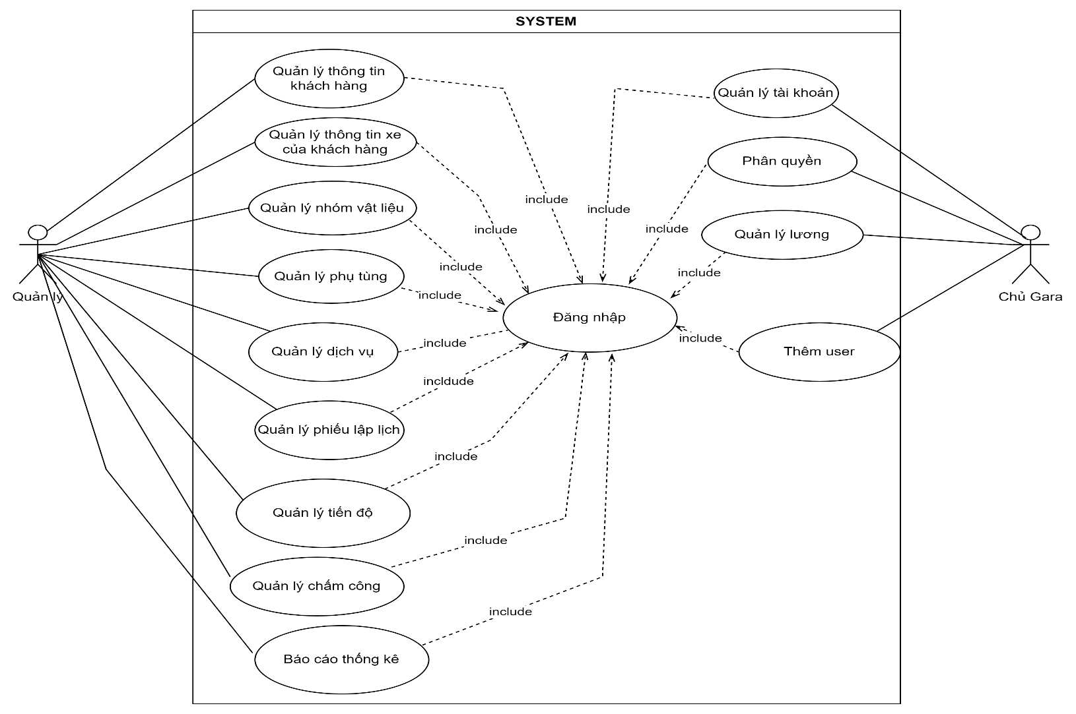

Hình 2.1: Use Case Tổng Quát

* **Đăng nhập**

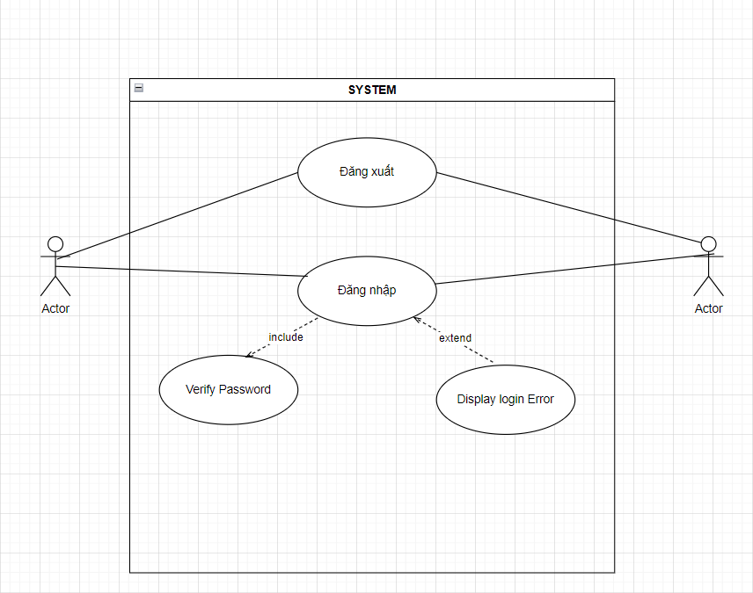

Hình 2.2: Use Case Đăng Nhập

#### Dòng sự kiện chính

|  |  |
| --- | --- |
| Hành động của tác nhân | Phản ứng của hệ thống |
| 1. Người dùng khởi động phần mềm | 1. Hệ thống hiện thị màn hình đăng nhập |
| 1. Người dùng nhập tên tài khoản và mật khẩu | 1. Hệ thống hiển thị tên tài khoản và MK( dưới dạng *) |
| 1. Người dùng di trỏ chuột vào ô đăng nhập | 1. Kiểm tra thông tin đăng nhập   6.1. Kiểm tra tài khoản và mật khẩu có trùng khớp với nhau?  6.2. Kiểm tra số lần đăng nhập sai có bị quá giới hạn số lần đăng nhập không? |
|  | 1. Đăng nhập thành công |

#### Dòng sự kiện phụ

|  |  |
| --- | --- |
| Hành động của tác nhân | Phản ứng của hệ thống |
|  | 6.1. Nếu tài khoản và mật khẩu đăng nhập không hợp lệ với nhau thông báo tài khoản hoặc mật khẩu đã bị sai |
|  | 6.2. Nếu tài khoản đăng nhập quá số lần thì hệ thống sẽ dựa trên tên mã tài khoản đó và khoá lại |

* **Quản lý thông tin khách hàng**

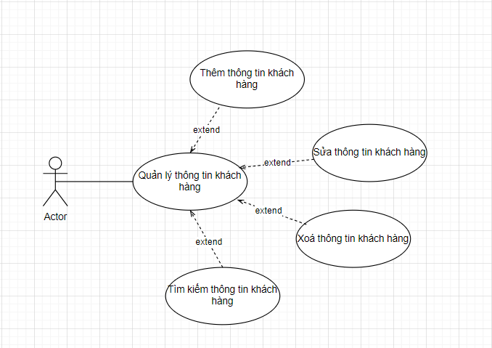

Hình 2.3: Use Case Quản lý thông tin khách hàng

|  |  |
| --- | --- |
| **Hành động của tác nhân** | **Phản ứng của hệ thống** |
| Thêm thông tin khách hàng | Hệ thống hiển thị giao diện thêm thông tin khách hàng |
| Sửa thông tin khách hàng | Hệ thống hiển thị giao diện sửa thông tin khách hàng |
| Xoá thông tin khách hàng | Hệ thống hiển thị danh sách khách hàng trên hệ thống |
| Tìm kiếm khách hàng | Hệ thống hiển thị danh sách tất cả các khách hàng trong hệ thống |

#### Dòng sự kiện chính (Thêm thông tin khách hàng)

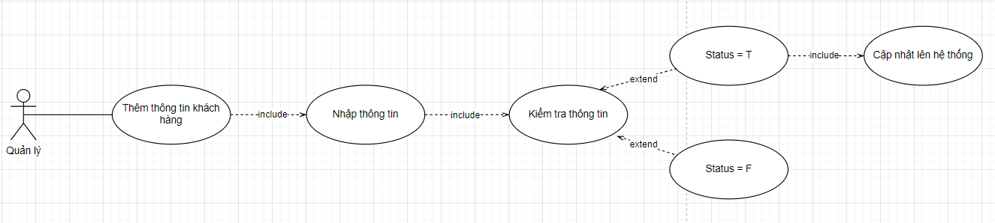

Hình 2.4: Use Case Thêm thông tin khách hàng

#### Dòng sự kiện chính

|  |  |
| --- | --- |
| **Hành động của tác nhân** | **Phản ứng của hệ thống** |
| 1. Quản lý gara ô tô thực hiện chức năng thêm thông tin khách hàng | 2. Hiển thị giao diện thêm thông tin khách hàng |
| 1. Nhập thông tin khách hàng | 1. Kiểm tra thông tin khách hàng |
| 1. Người dùng lưu thông tin | 1. Update thông tin khách hàng lên hệ thống |
|  | 1. Thông báo thêm khách hàng thành công |

#### Dòng sự kiện chính (Sửa thông tin khách hàng)

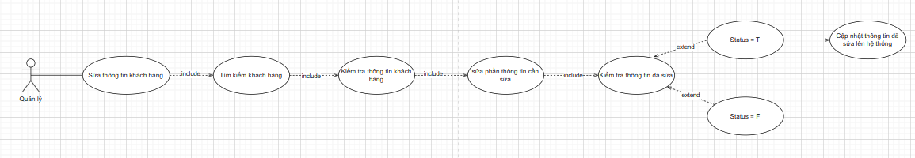

Hình 2.5: Use Case Sửa thông tin khách hàng

#### Dòng sự kiện chính

|  |  |
| --- | --- |
| Hành động của tác nhân | Phản ứng của hệ thống |
| 1. Quản lý thực hiện chức năng sửa thông tin khách hàng | 1. Hệ thống hiển thị giao diện sửa thông tin |
| 1. Tìm kiếm thông tin khách hàng cần sửa | 1. Kiểm tra thông tin khách hàng có tồn tại trên hệ thống không? 2. Hiển thị thông tin khách hàng trước khi sửa |
| 1. Chọn phần thông tin cần sửa | 1. Kiểm tra thông tin cập nhật của khách hàng    1. Kiểm tra thông tin khách hàng có chứa các kí tự đặc biệt không?    2. Kiểm tra các thông tin được nhập có đúng dữ liệu và ràng buộc không?   8. Hệ thống đưa ra câu hỏi :” Bạn có chắc chắn muốn sửa thông tin khách hàng không ?”  9.Cập nhật thông tin khách hàng đã sửa lên hệ thống |
|  | 10. Thông báo sửa thông tin thành công |

#### Dòng sự kiện rẽ nhánh

|  |  |
| --- | --- |
| Hành động của tác nhân | Phản ứng của hệ thống |
|  | 7.1. Nếu thông tin khách hàng có kí tự đặc biệt hệ thống thông báo cho người dùng chỗ bị trống và không được cập nhật thông tin của khách hàng lên hệ thống |
|  | 7.2. Nếu thông tin nhập sai dữ liệu và bị vượt giới hạn hệ thống sẽ hiện thông báo dữ liệu không hợp lệ |

#### Dòng sự kiện chính (Xoá thông tin khách hàng)

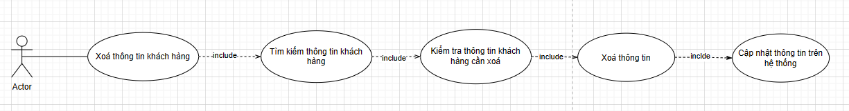

Hình 2.6: Use Case Xoá thông tin khách hàng

#### Dòng sự kiện chính

|  |  |
| --- | --- |
| Hành động của tác nhân | Phản ứng của hệ thống |
| 1. Quản lý gara thực hiện chức năng xoá thông tin khách hàng | 2. Hiển thị giao diện xoá thông tin khách hàng |
| 3. Tìm kiếm thông tin khách hàng cần xoá | 4. Kiểm tra thông tin khách hàng xoá  5. Hiển thị thông tin khách hàng trước khi xoá |
| 6. Thực hiện chức năng xoá thông tin khách hàng | 7. Hệ thống hiển thị “ Bạn có chắc chắn muốn xoá thông tin của khách hàng?”  8 .Update thông tin các khách hàng lên hệ thống |
|  | 9. Thông báo xoá thông tin khách hàng thành công |

#### Dòng sự kiện rẽ nhánh

|  |  |
| --- | --- |
| Hành động của tác nhân | Phản ứng của hệ thống |
|  | 7. Status = T -> Xoá thông tin khách hàng |

#### Dòng sự kiện chính (Tìm kiếm thông tin khách hàng)

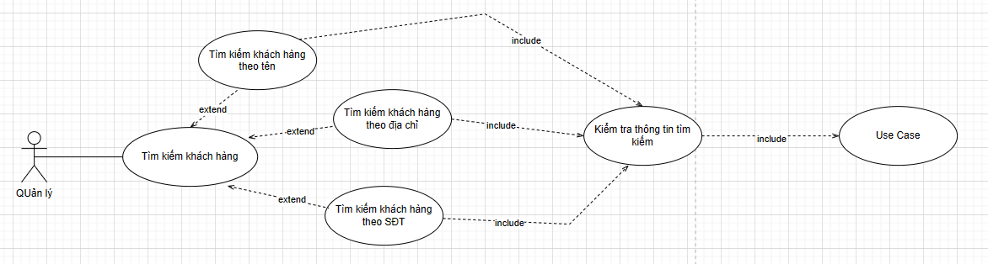

Hình 2.7: Use Case Tìm kiếm thông tin khách hàng

#### Dòng sự kiện chính

|  |  |
| --- | --- |
| Hành động của tác nhân | Phản ứng của hệ thống |
| 1. Quản lý gara thực hiện chức năng tìm kiếm thông tin khách hàng | 2. Hiển thị giao diện tìm kiếm thông tin khách hàng |
| 3. Chọn phần thông tin cần tìm kiếm | 4. Kiểm tra thông tin khách hàng cần tìm kiếm |
|  | 1. Hiển thị thông tin các khách hàng tương ứng với phần thông tin cần tìm kiếm |

#### Dòng sự kiện ngoại lệ

|  |  |
| --- | --- |
| Hành động của tác nhân | Phản ứng của hệ thống |
|  | 4. Nếu thông tin khách hàng cần tìm kiếm không tồn tại -> Hệ thống sẽ báo “Không tồn tại thông tin của khách hàng”hàng” |

### Quản lý nhân sự

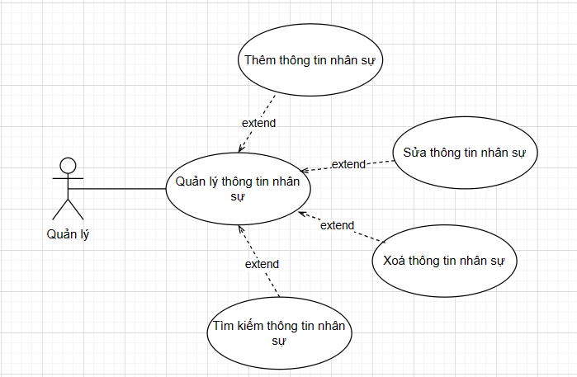

Hình 2.8: Use Case Quản lý nhân sự

#### Dòng sự kiện chính

|  |  |
| --- | --- |
| **Hành động của tác nhân** | **Phản ứng của hệ thống** |
| Thêm thông tin nhân sự | Hệ thống hiển thị giao diện thêm thông tin nhân sự |
| Sửa thông tin nhân sự | Hệ thống hiển thị giao diện sửa thông tin nhân sự |
| Xoá thông tin nhân sự | Hệ thống hiển thị danh nhân sự trên hệ thống |
| Tìm kiếm nhân sự | Hệ thống hiển thị danh sách tất cả các nhân sự trong hệ thống |

#### Dòng sự kiện chính (Thêm thông tin nhân sự)

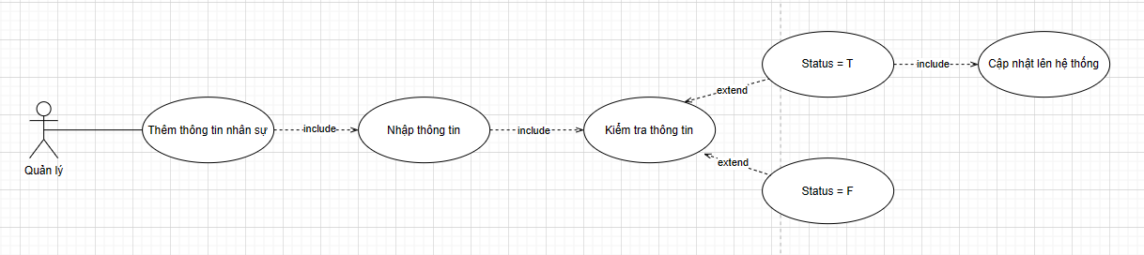

Hình 2.9: Use Case Thêm thông tin nhân sự

#### Dòng sự kiện chính

|  |  |
| --- | --- |
| **Hành động của tác nhân** | **Phản ứng của hệ thống** |
| 1. Quản lý gara ô tô thực hiện chức năng thêm thông tin nhân sự | 2. Hiển thị giao diện thêm thông tin nhân sự |
| 3. Nhập thông tin nhân sự | 4. Kiểm tra thông tin nhân sự |
| 5. Người dùng lưu thông tin | 6. Update thông tin nhân sự lên hệ thống |
|  | 7 .Thông báo thêm nhân sự thành công |

#### Dòng sự kiện chính (Sửa thông tin nhân sự)

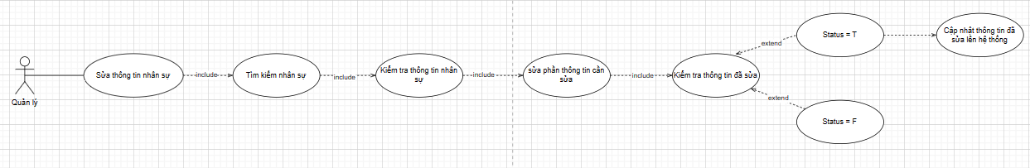

Hình 2.10: Use Case Sửa thông tin nhân sự

#### Dòng sự kiện chính

|  |  |
| --- | --- |
| Hành động của tác nhân | Phản ứng của hệ thống |
| 1. Quản lý thực hiện chức năng sửa thông tin nhân sự | 1. Hệ thống hiển thị giao diện sửa thông tin |
| 1. Tìm kiếm thông tin nhân sự cần sửa | 1. Kiểm tra thông tin nhân sự có tồn tại trên hệ thống không? 2. Hiển thị thông tin nhân sự trước khi sửa |
| 1. Chọn phần thông tin cần sửa | 1. Kiểm tra thông tin cập nhật của nhân sự    1. Kiểm tra thông tin nhân sự có chứa các kí tự đặc biệt không?    2. Kiểm tra các thông tin được nhập có đúng dữ liệu và ràng buộc không?   8. Hệ thống đưa ra câu hỏi :” Bạn có chắc chắn muốn sửa thông tin nhân sự không ?”  9.Cập nhật thông tin nhân sự đã sửa lên hệ thống |
|  | 10. Thông báo sửa thông tin thành công |

#### Dòng sự kiện rẽ nhánh

|  |  |
| --- | --- |
| Hành động của tác nhân | Phản ứng của hệ thống |
|  | 7.1. Nếu thông tin nhân sự có kí tự đặc biệt hệ thống thông báo cho người dùng chỗ bị trống và không được cập nhật thông tin của nhân sự lên hệ thonvg |
|  | 7.2. Nếu thông tin nhập sai dữ liệu và bị vượt giới hạn hệ thống sẽ hiện thông báo dữ liệu không hợp lệ |

#### Dòng sự kiện chính (Xoá thông tin nhân sự)



Hình 2.11: Use Case Xoá thông tin nhân sự

#### Dòng sự kiện chính

|  |  |
| --- | --- |
| Hành động của tác nhân | Phản ứng của hệ thống |
| 1. Quản lý gara thực hiện chức năng xoá thông tin nhân sự | 2. Hiển thị giao diện xoá thông tin nhân sự |
| 3. Tìm kiếm thông tin nhân sự cần xoá | 4. Kiểm tra thông tin nhân sự cần xoá  5. Hiển thị thông tin nhân sự trước khi xoá |
| 6. Thực hiện chức năng xoá thông tin nhân sự | 7. Hệ thống hiển thị “ Bạn có chắc chắn muốn xoá thông tin của nhân sự?”  8 .Update thông tin các nhân sự lên hệ thống |
|  | 9. Thông báo xoá thông tin nhân sự thành công |

#### Dòng sự kiện rẽ nhánh

|  |  |
| --- | --- |
| Hành động của tác nhân | Phản ứng của hệ thống |
|  | 7. Status = T -> Xoá thông tin nhân sự |

#### Dòng sự kiện chính (Tìm kiếm thông tin nhân sự)

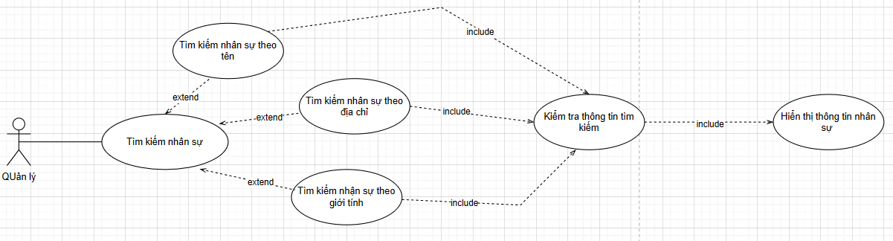

Hình 2.12. Use Case Tìm kiếm thông tin nhân sự

#### Dòng sự kiện chính

|  |  |
| --- | --- |
| Hành động của tác nhân | Phản ứng của hệ thống |
| 1. Quản lý gara thực hiện chức năng tìm kiếm thông tin nhân sự | 2. Hiển thị giao diện tìm kiếm thông tin nhân sự |
| 3. Chọn phần thông tin cần tìm kiếm | 4. Kiểm tra thông tin nhân sự cần tìm kiếm |
|  | 5. Hiển thị thông tin các nhân sự tương ứng với phần thông tin cần tìm kiếm |

#### Dòng sự kiện ngoại lệ

|  |  |
| --- | --- |
| Hành động của tác nhân | Phản ứng của hệ thống |
|  | 4. Nếu thông tin nhân sự cần tìm kiếm không tồn tại -> Hệ thống sẽ báo “Không tồn tại thông tin của nhân sự” |

### Quản lý thông tin xe

#### Biểu đồ Use case

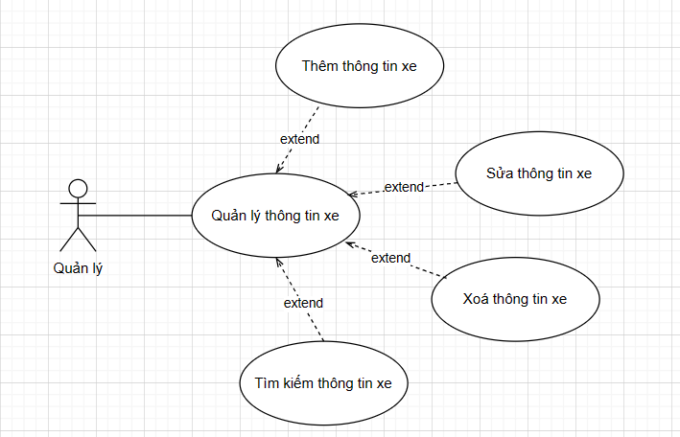

Hình 2.13: Use Case Quản lý thông tin xe

#### Dòng sự kiện chính

|  |  |
| --- | --- |
| **Hành động của tác nhân** | **Phản ứng của hệ thống** |
| Thêm thông tin xe | Hệ thống hiển thị giao diện thêm thông tin xe |
| Sửa thông tin xe | Hệ thống hiển thị giao diện sửa thông tin xe |
| Xoá thông tin xe | Hệ thống hiển thị danh sách xe trên hệ thống |
| Tìm kiếm xe | Hệ thống hiển thị danh sách tất cả các xe trong hệ thống |

#### Dòng sự kiện chính (Thêm thông tin xe)

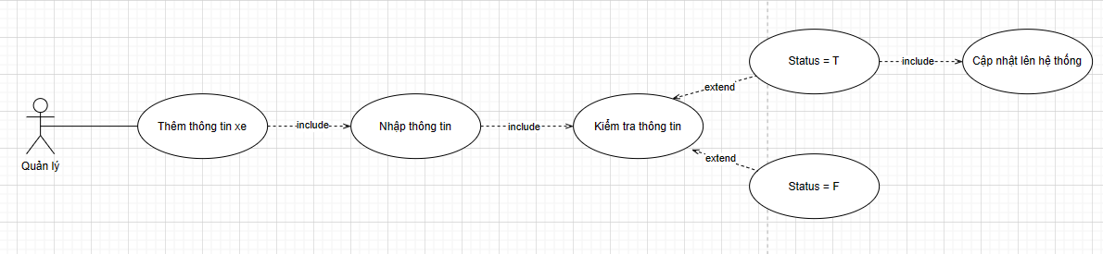

Hình 2.14: Use Case Thêm thông tin xe

#### Dòng sự kiện chính

|  |  |
| --- | --- |
| **Hành động của tác nhân** | **Phản ứng của hệ thống** |
| 1. Quản lý gara ô tô thực hiện chức năng thêm thông tin xe | 2. Hiển thị giao diện thêm thông tin xe |
| 3. Nhập thông tin xe | 4. Kiểm tra thông tin xe |
| 5. Người dùng lưu thông tin | 6. Update thông tin xe lên hệ thống |
|  | 7 .Thông báo thêm xe thành công |

#### Dòng sự kiện ngoại lệ

|  |  |
| --- | --- |
| Hành động của tác nhân | Phản ứng của hệ thống |
|  | 4. Nếu thông tin xe bị bỏ trống hoặc có kí tự đặc biệt -> Yêu cầu nhập lại thông tin của xe |

#### Dòng sự kiện chính (Sửa thông tin xe)

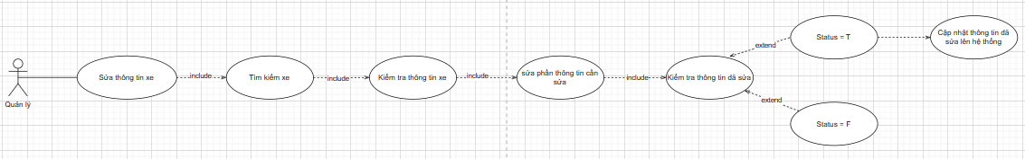

Hình 2.15: Use Case Sửa thông tin xe

#### Dòng sự kiện chính

|  |  |
| --- | --- |
| Hành động của tác nhân | Phản ứng của hệ thống |
| 1. Quản lý thực hiện chức năng sửa thông tin xe | 1. Hệ thống hiển thị giao diện sửa thông tin |
| 1. Tìm kiếm thông tin xe cần sửa | 1. Kiểm tra thông tin xecó tồn tại trên hệ thống không? 2. Hiển thị thông tin xe trước khi sửa |
| 1. Chọn phần thông tin cần sửa | 1. Kiểm tra thông tin cập nhật của xe    1. Kiểm tra thông tin xe có chứa các kí tự đặc biệt không?    2. Kiểm tra các thông tin được nhập có đúng dữ liệu và ràng buộc không?   8. Hệ thống đưa ra câu hỏi :” Bạn có chắc chắn muốn sửa thông tin xe không ?”  9.Cập nhật thông tin xe đã sửa lên hệ thống |
|  | 10. Thông báo sửa thông tin thành công |

#### Dòng sự kiện rẽ nhánh

|  |  |
| --- | --- |
| Hành động của tác nhân | Phản ứng của hệ thống |
|  | 7.1. Nếu thông tin xe có kí tự đặc biệt hệ thống thông báo cho người dùng chỗ bị trống và không được cập nhật thông tin của xe lên hệ thonvg |
|  | 7.2. Nếu thông tin nhập sai dữ liệu và bị vượt giới hạn hệ thống sẽ hiện thông báo dữ liệu không hợp lệ |

#### Dòng sự kiện chính (Xoá thông tin xe)

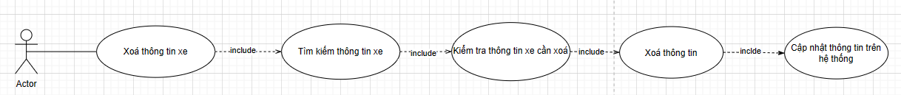

Hình 2.16: Use Case Xoá thông tin xe

#### Dòng sự kiện chính

|  |  |
| --- | --- |
| Hành động của tác nhân | Phản ứng của hệ thống |
| 1. Quản lý gara thực hiện chức năng xoá thông tin xe | 2. Hiển thị giao diện xoá thông tin xe |
| 3. Tìm kiếm thông tin xe cần xoá | 4. Kiểm tra thông tin xe cần xoá  5. Hiển thị thông tin xe trước khi xoá |
| 6. Thực hiện chức năng xoá thông tin xe | 7. Hệ thống hiển thị “ Bạn có chắc chắn muốn xoá thông tin của xe?”  8 .Update thông tin các xe lên hệ thống |
|  | 9. Thông báo xoá thông tin xe thành công |

#### Dòng sự kiện rẽ nhánh

|  |  |
| --- | --- |
| Hành động của tác nhân | Phản ứng của hệ thống |
|  | 7. Status = T -> Xoá thông tin xe |

#### Dòng sự kiện ngoại lệ

|  |  |
| --- | --- |
| Hành động của tác nhân | Phản ứng của hệ thống |
|  | 4. Nếu thông tin xe cần xoá không tồn tại -> Hệ thống sẽ báo “Không tồn tại thông tin của xe” |

#### Dòng sự kiện chính (Tìm kiếm thông tin xe)

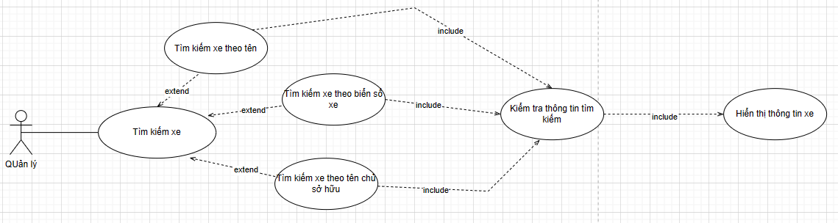

Hình 2.17: Use Case Tìm kiếm thông tin xe

|  |  |
| --- | --- |
| Hành động của tác nhân | Phản ứng của hệ thống |
| 1. Quản lý gara thực hiện chức năng tìm kiếm thông tin xe | 2. Hiển thị giao diện tìm kiếm thông tin xe |
| 3. Chọn phần thông tin cần tìm kiếm | 4. Kiểm tra thông tin xe cần tìm kiếm |
|  | 5. Hiển thị thông tin các xe tương ứng với phần thông tin cần tìm kiếm |

#### Dòng sự kiện ngoại lệ

|  |  |
| --- | --- |
| Hành động của tác nhân | Phản ứng của hệ thống |
|  | 4. Nếu thông tin xe cần tìm kiếm không tồn tại -> Hệ thống sẽ báo “Không tồn tại thông tin của xe” |

### Quản lý nhóm phụ tùng

#### Biểu đồ Use case

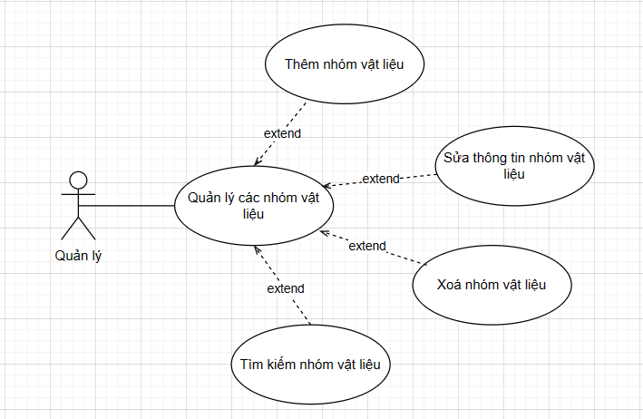

Hình 2.18: Use Case Quản lý nhóm phụ tùng

#### Dòng sự kiện chính

|  |  |
| --- | --- |
| **Hành động của tác nhân** | **Phản ứng của hệ thống** |
| Thêm nhóm phụ tùng | Hệ thống hiển thị giao diện thêm nhóm phụ tùng |
| Sửa nhóm phụ tùng | Hệ thống hiển thị giao diện sửa nhóm phụ tùng |
| Xoá nhóm phụ tùng | Hệ thống hiển thị các nhóm phụ tùng trên hệ thống |
| Tìm kiếm nhóm phụ tùng | Hệ thống hiển thị tất cả các nhóm phụ tùng trong hệ thống |

#### Dòng sự kiện chính (Thêm nhóm phụ tùng)

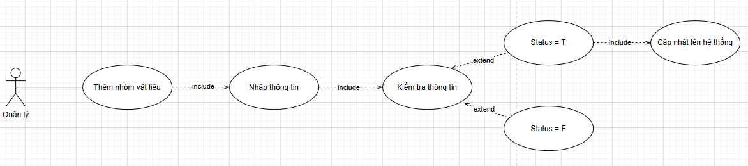

Hình 2.19: Use Case Thêm nhóm phụ tùng

#### Dòng sự kiện chính

|  |  |
| --- | --- |
| **Hành động của tác nhân** | **Phản ứng của hệ thống** |
| 1. Quản lý gara ô tô thực hiện chức năng thêm nhóm phụ tùng | 2. Hiển thị giao diện thêm nhóm phụ tùng |
| 3. Nhập tên nhóm phụ tùng | 4. Kiểm tra nhóm phụ tùng |
| 5. Người dùng lưu thông tin nhóm phụ tùng | 6. Update nhóm phụ tùng lên hệ thống |
|  | 7 .Thông báo thêm nhóm phụ tùng thành công |

#### Dòng sự kiện chính

|  |  |
| --- | --- |
| Hành động của tác nhân | Phản ứng của hệ thống |
|  | 4. Nếu thông tin nhóm phụ tùng bị bỏ trống hoặc có kí tự đặc biệt -> Yêu cầu nhập lại thông tin của xe  + Nếu tạo thêm nhóm phụ tùng mới hệ thống sẽ kiểm tra nếu trùng tên với nhóm phụ tùng khác hệ thống sẽ có cảnh báo cho người dùng |

#### Dòng sự kiện chính (Sửa nhóm phụ tùng)

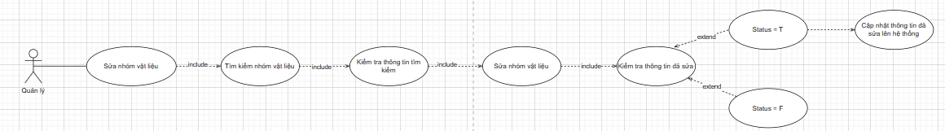

Hình 2.20: Use Case Sửa thông tin phụ tùng

#### Dòng sự kiện chính

|  |  |
| --- | --- |
| Hành động của tác nhân | Phản ứng của hệ thống |
| 1. Quản lý thực hiện chức năng sửa nhóm phụ tùng | 1. Hệ thống hiển thị giao diện sửa nhóm phụ tùng |
| 1. Tìm kiếm nhóm phụ tùng cần sửa | 1. Kiểm tra nhóm phụ tùng có tồn tại trên hệ thống không? 2. Hiển thị nhóm phụ tùng trước khi sửa |
| 1. Chọn phần thông tin cần sửa | 1. Kiểm tra thông tin cập nhật của nhóm phụ tùng    1. Kiểm tra nhóm phụ tùng có chứa các kí tự đặc biệt không?   8. Hệ thống đưa ra câu hỏi :” Bạn có chắc chắn muốn sửa nhóm phụ tùng không ?”  9. Cập nhật nhóm phụ tùng đã sửa lên hệ thống |
|  | 10. Thông báo sửa nhóm phụ tùng thành công |

#### Dòng sự kiện rẽ nhánh

|  |  |
| --- | --- |
| Hành động của tác nhân | Phản ứng của hệ thống |
|  | 7.1. Nếu nhóm phụ tùng có kí tự đặc biệt hệ thống thông báo cho người dùng chỗ bị trống và không được cập nhật nhóm phụ tùng lên hệ thống |

#### Dòng sự kiện chính (Xoá nhóm phụ tùng)

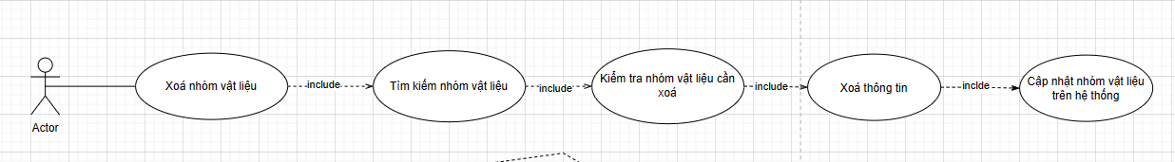

Hình 2.21: Use Case Xoá nhóm phụ tùng

#### Dòng sự kiện chính

|  |  |
| --- | --- |
| Hành động của tác nhân | Phản ứng của hệ thống |
| 1. Quản lý gara thực hiện chức năng xoá nhóm phụ tùng | 2. Hiển thị giao diện xoá nhóm phụ tùng |
| 3. Tìm kiếm nhóm phụ tùng cần xoá | 4. Kiểm tra nhóm phụ tùng cần xoá  5. Hiển thị nhóm phụ tùng trước khi xoá |
| 6. Thực hiện chức năng xoá nhóm phụ tùng | 7. Hệ thống hiển thị “ Bạn có chắc chắn muốn xoá nhóm phụ tùng?”  8 .Update nhóm phụ tùng lên hệ thống |
|  | 9. Thông báo xoá nhóm phụ tùng thành công |

#### Dòng sự kiện rẽ nhánh

|  |  |
| --- | --- |
| Hành động của tác nhân | Phản ứng của hệ thống |
|  | 7. Status = T -> Xoá nhóm phụ tùng |

#### Dòng sự kiện chính (Tìm kiếm nhóm phụ tùng)

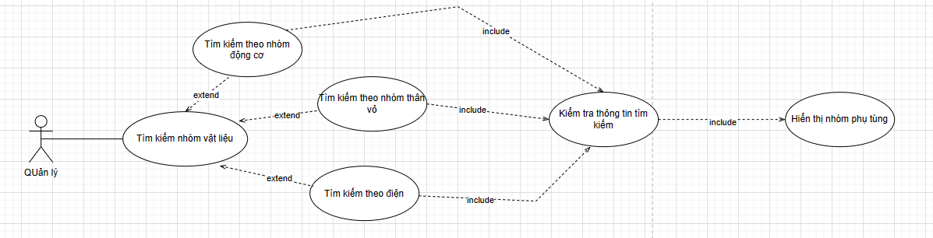

Hình 2.22: Use Case Tìm kiếm nhóm phụ tùng

#### Dòng sự kiện chính

|  |  |
| --- | --- |
| Hành động của tác nhân | Phản ứng của hệ thống |
| 1. Quản lý gara thực hiện chức năng tìm kiếm nhóm phụ tùng | 2. Hiển thị giao diện tìm kiếm nhóm phụ tùng |
| 3. Chọn phần thông tin cần tìm kiếm | 4. Kiểm tra nhóm phụ tùng cần tìm kiếm |
|  | 1. Hiển thị nhóm phụ tùng tương ứng với phần thông tin cần tìm kiếm |

#### Dòng sự kiện ngoại lệ

|  |  |
| --- | --- |
| Hành động của tác nhân | Phản ứng của hệ thống |
|  | 4. Nếu nhóm phụ tùng cần tìm kiếm không tồn tại -> Hệ thống sẽ báo “Không tồn tại nhóm phụ tùng” |

### Quản lý thông tin phụ tùng

#### Biểu đồ Use case

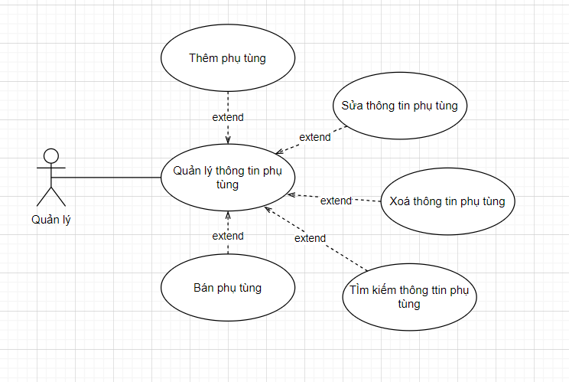

Hình 2.23: Use Case Quản lý thông tin phụ tùng

#### Dòng sự kiện chính

|  |  |
| --- | --- |
| **Hành động của tác nhân** | **Phản ứng của hệ thống** |
| Thêm thông tin phụ tùng | Hệ thống hiển thị giao diện thêm thông tin phụ tùng |
| Sửa thông tin phụ tùng | Hệ thống hiển thị giao diện sửa thông tin phụ tùng |
| Xoá thông tin phụ tùng | Hệ thống hiển thị các thông tin phụ tùng trên hệ thống |
| Tìm kiếm thông tin phụ tùng | Hệ thống hiển thị tất cả các thông tin phụ tùng trong hệ thống |
| Bán phụ tùng | Hệ thống hiển thị giao diện bán phụ tùng và thông tin các phụ tùng |

#### Dòng sự kiện chính (Thêm thông tin phụ tùng)

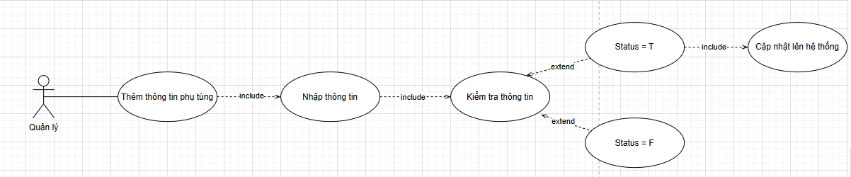

Hình 2.24: Use Case Thêm Phụ Tùng

#### Dòng sự kiện chính

|  |  |
| --- | --- |
| **Hành động của tác nhân** | **Phản ứng của hệ thống** |
| 1. Quản lý gara ô tô thực hiện chức năng thêm thông tin phụ tùng | 2. Hiển thị giao diện thêm thông tin phụ tùng |
| 3. Nhập tên thông tin phụ tùng | 4. Kiểm tra thông tin phụ tùng  4.1 Kiểm tra số lượng và giá có bị nhỏ hơn 0?  4.2. Kiểm tra ngày nhập có hợp lệ so với thời gian quy định không? |
| 5. Người dùng lưu thông tin phụ tùng | 6. Update thông tin phụ tùng lên hệ thống |
|  | 7 .Thông báo thêm thông tin phụ tùng thành công |

#### Dòng sự kiện rẽ nhánh

|  |  |
| --- | --- |
| Hành động của tác nhân | Phản ứng của hệ thống |
|  | 4.1 Nếu số lượng và giá nhập sai dữ liệu hoặc không đúng với dữ liệu thực tế hệ thống sẽ thông báo cho người dùng và không cập nhật thông tin phụ tùng lên hệ thống  4.2. Hệ thống sẽ tự động cập nhật thời gian không bị quá so với ngày thực tế |

#### Dòng sự kiện chính (Sửa thông tin phụ tùng)

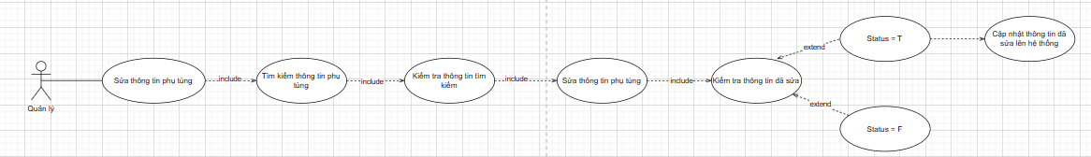

Hình 2.25: Use Case Sửa thông tin phụ tùng

#### Dòng sự kiện chính

|  |  |
| --- | --- |
| Hành động của tác nhân | Phản ứng của hệ thống |
| 1. Quản lý thực hiện chức năng sửa thông tin phụ tùng | 1. Hệ thống hiển thị giao diện sửa thông tin phụ tùng |
| 1. Tìm kiếm thông tin phụ tùng cần sửa | 1. Kiểm tra thông tin phụ tùng có tồn tại trên hệ thống không? 2. Hiển thị thông tin phụ tùng trước khi sửa |
| 1. Chọn phần thông tin cần sửa | 1. Kiểm tra thông tin cập nhật của thông tin phụ tùng    1. Kiểm tra thông tin phụ tùng có chứa các kí tự đặc biệt không?    2. Kiểm tra giá và số lượng có hợp lệ không?   8. Hệ thống đưa ra câu hỏi :” Bạn có chắc chắn muốn sửa thông tin phụ tùng không ?”  9. Cập nhật thông tin phụ tùng đã sửa lên hệ thống |
|  | 9. Thông báo sửa thông tin phụ tùng thành công |

#### Dòng sự kiện rẽ nhánh

|  |  |
| --- | --- |
| Hành động của tác nhân | Phản ứng của hệ thống |
|  | * 1. Nếu thông tin phụ tùng có kí tự đặc biệt hệ thống thông báo cho người dùng chỗ bị trống và không được cập nhật nhóm phụ tùng lên hệ thống   2. Nếu giá và số lượng không đúng so với thực tế người dùng sẽ phải nhập lại |

#### Dòng sự kiện chính (Xoá thông tin phụ tùng)



Hình 2.26: Use Case Xoá thông tin phụ tùng

#### Dòng sự kiện chính

|  |  |
| --- | --- |
| Hành động của tác nhân | Phản ứng của hệ thống |
| 1. Quản lý gara thực hiện chức năng xoá thông tin phụ tùng | 2. Hiển thị giao diện xoá thông tin phụ tùng |
| 3. Tìm kiếm thông tin phụ tùng cần xoá | 4. Kiểm tra thông tin phụ tùng cần xoá  5. Hiển thị thông tin phụ tùng trước khi xoá |
| 6. Thực hiện chức năng xoá thông tin phụ tùng | 7. Hệ thống hiển thị “ Bạn có chắc chắn muốn xoá thông tin phụ tùng?”  8 .Update thông tin phụ tùng lên hệ thống |
|  | 9. Thông báo xoá thông tin phụ tùng thành công |

#### Dòng sự kiện rẽ nhánh

|  |  |
| --- | --- |
| Hành động của tác nhân | Phản ứng của hệ thống |
|  | 7. Status = T -> Xoá thông tin phụ tùng |

#### Dòng sự kiện chính (Tìm kiếm phụ tùng)

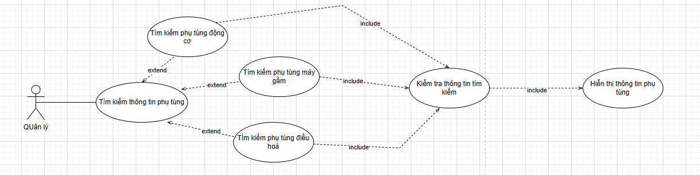

Hình 2.27: Use Case Tìm kiếm phụ tùng

#### Dòng sự kiện chính

|  |  |
| --- | --- |
| Hành động của tác nhân | Phản ứng của hệ thống |
| 1. Quản lý gara thực hiện chức năng tìm kiếm thông tin phụ tùng | 2. Hiển thị giao diện tìm kiếm thông tin phụ tùng |
| 3. Chọn phần thông tin cần tìm kiếm | 4. Kiểm tra thông tin phụ tùng cần tìm kiếm |
|  | 1. Hiển thị thông tin phụ tùng tương ứng với phần thông tin cần tìm kiếm |

#### Dòng sự kiện ngoại lệ

|  |  |
| --- | --- |
| Hành động của tác nhân | Phản ứng của hệ thống |
|  | 4. Nếu thông tin phụ tùng cần tìm kiếm không tồn tại -> Hệ thống sẽ báo “Không tồn tại thông tin phụ tùng” |

#### Dòng sự kiện chính (Thêm thông tin các phụ tùng vào các nhóm)

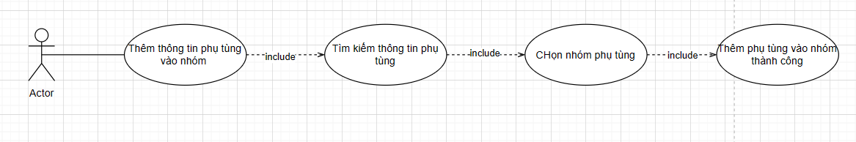

Hình 2.28: Use Case Thêm thông tin các phụ tùng vào các nhóm

#### Dòng sự kiện chính

|  |  |
| --- | --- |
| Hành động của tác nhân | Phản ứng của hệ thống |
| 1. Quản lý gara thực hiện chức năng thêm thông tin phụ tùng vào các nhóm |  |
| 2. Tìm kiếm phụ tùng cần cho vào nhóm | 3. Kiểm tra thông tin phụ tùng tìm kiếm |
| 4. Chọn nhóm phụ tùng | 5. Thêm vào nhóm phụ tùng thành công |

#### Dòng sự kiện ngoại lệ

|  |  |
| --- | --- |
| Hành động của tác nhân | Phản ứng của hệ thống |
|  | 4. Nếu thông tin phụ tùng tìm kiếm không tồn tại -> Hệ thống sẽ báo “Không tồn tại thông tin phụ tùng” |

#### Dòng sự kiện chính (Bán phụ tùng)

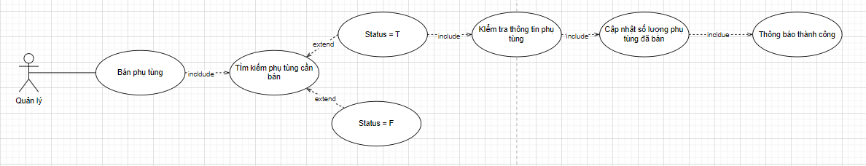

Hình 2.29: Use Case Bán phụ tùng

#### Dòng sự kiện chính

|  |  |
| --- | --- |
| Hành động của tác nhân | Phản ứng của hệ thống |
| 1. Quản lý thực hiện chức năng bán phụ tùng | 1. Hệ thống hiển thị giao diện thông tin phụ tùng |
| 1. Tìm kiếm thông tin phụ tùng cần bán | 1. Kiểm tra thông tin phụ tùng có tồn tại trên hệ thống không? 2. Hiển thị thông tin phụ tùng trước khi bán |
| 1. Thực hiện chức năng bán phụ tùng | 7. Cập nhật số lượng phụ tùng đã bán lên hệ thống |
|  | 8. Thông báo bán phụ tùng thành công |

#### Dòng sự kiện ngoại lệ

|  |  |
| --- | --- |
| Hành động của tác nhân | Phản ứng của hệ thống |
|  | 4. Nếu thông tin tìm kiếm không hợp lệ -> nhập lại thông tin cần tìm |

### Chức năng quản lý thông tin dịch vụ

#### Biểu đồ Use case

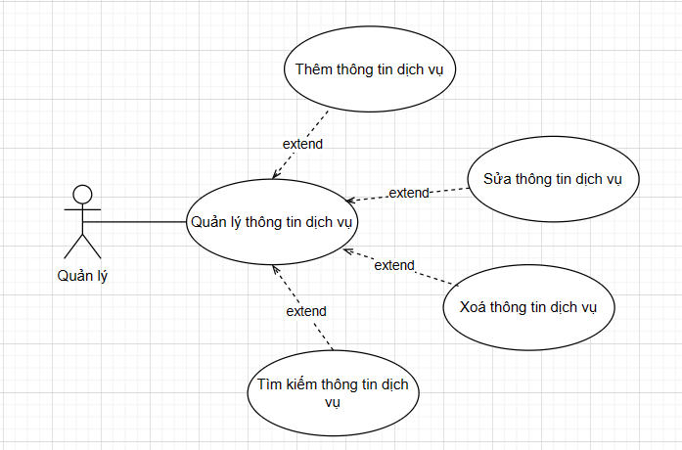

Hình 2.30: Use Case Quản lý dịch vụ

#### Dòng sự kiện chính

|  |  |
| --- | --- |
| **Hành động của tác nhân** | **Phản ứng của hệ thống** |
| Thêm thông tin dịch vụ | Hệ thống hiển thị giao diện thêm thông tin dịch vụ |
| Sửa thông tin dịch vụ | Hệ thống hiển thị giao diện sửa thông tin dịch vụ |
| Xoá thông tin dịch vụ | Hệ thống hiển thị các thông tin dịch vụ trên hệ thống |
| Tìm kiếm thông tin dịch vụ | Hệ thống hiển thị tất cả các thông tin dịch vụ trong hệ thống |

#### Dòng sự kiện chính (Thêm thông tin dịch vụ )

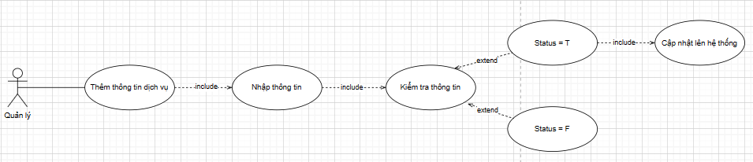

Hình 2.31: Use Case Thêm thông tin dịch vụ

#### Dòng sự kiện chính

|  |  |
| --- | --- |
| **Hành động của tác nhân** | **Phản ứng của hệ thống** |
| 1. Quản lý gara ô tô thực hiện chức năng thêm thông tin dịch vụ | 2. Hiển thị giao diện thêm thông tin dịch vụ |
| 3. Nhập thông tin dịch vụ | 4. Kiểm tra thông tin dịch vụ được nhập  4.1. Kiểm tra giá của dịch vụ có bị âm không ? |
| 5. Người dùng lưu thông tin thông tin dịch vụ | 6. Update thông tin dịch vụ lên hệ thống |
|  | 7 .Thông báo thêm thông tin dịch vụ thành công |

#### Dòng sự kiện rẽ nhánh

|  |  |
| --- | --- |
| Hành động của tác nhân | Phản ứng của hệ thống |
|  | 4. 1. Nếu giá của dịch vụ bị âm hoặc không đúng giá trị hệ thống yêu cầu người dùng nhập lại |

#### Dòng sự kiện chính (Sửa thông tin dịch vụ)

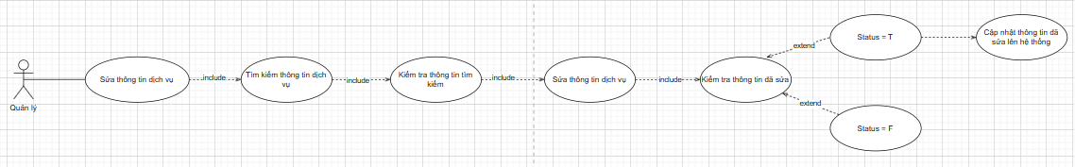

Hình 2.32: Use Case Sửa thông tin dịch vụ

#### Dòng sự kiện chính

|  |  |
| --- | --- |
| Hành động của tác nhân | Phản ứng của hệ thống |
| 1. Quản lý thực hiện chức năng sửa thông tin dịch vụ | 1. Hệ thống hiển thị giao diện sửa thông tin dịch vụ |
| 1. Tìm kiếm thông tin dịch vụ cần sửa | 1. Kiểm tra thông tin dịch vụ có tồn tại trên hệ thống không? 2. Hiển thị thông tin dịch vụ trước khi sửa |
| 1. Chọn phần thông tin cần sửa | 1. Kiểm tra thông tin cập nhật của thông tin dịch vụ    1. Kiểm tra thông tin dịch vụ có chứa các kí tự đặc biệt không?    2. Kiểm tra giá của dịch vụ   8. Hệ thống đưa ra câu hỏi :” Bạn có chắc chắn muốn sửa thông tin dịch vụ ?”  9. Cập nhật thông tin dịch vụ đã sửa lên hệ thống |
|  | 10. Thông báo sửa thông tin dịch vụ thành công |

#### Dòng sự kiện rẽ nhánh

|  |  |
| --- | --- |
| Hành động của tác nhân | Phản ứng của hệ thống |
|  | 7.1. Nếu thông tin dịch vụ có kí tự đặc biệt hệ thống thông báo cho người dùng chỗ bị trống và không được cập nhật thông tin dịch vụ lên hệ thống |

#### Dòng sự kiện ngoại lệ

|  |  |
| --- | --- |
| Hành động của tác nhân | Phản ứng của hệ thống |
|  | 4. Nếu thông tin tìm kiếm không hợp lệ -> nhập lại thông tin cần tìm |

#### Dòng sự kiện chính (Xoá thông tin dịch vụ)

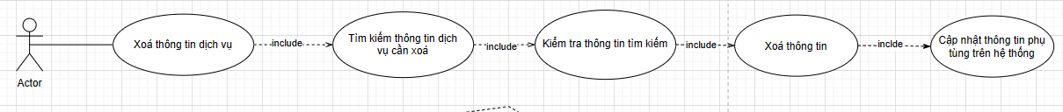

Hình 2.33: Use Case Xoá thông tin dịch vụ

#### Dòng sự kiện chính

|  |  |
| --- | --- |
| Hành động của tác nhân | Phản ứng của hệ thống |
| 1. Quản lý gara thực hiện chức năng xoá thông tin dịch vụ | 2. Hiển thị giao diện xoá thông tin dịch vụ |
| 3. Tìm kiếm thông tin dịch vụ cần xoá | 4. Kiểm tra thông tin dịch vụ cần xoá  5. Hiển thị thông tin dịch vụ trước khi xoá |
| 6. Thực hiện chức năng xoá thông tin dịch vụ | 7. Hệ thống hiển thị “ Bạn có chắc chắn muốn xoá thông tin dịch vụ ?”  8 .Update thông tin dịch vụ lên hệ thống |
|  | 9. Thông báo xoá thông tin dịch vụ thành công |

#### Dòng sự kiện rẽ nhánh

|  |  |
| --- | --- |
| Hành động của tác nhân | Phản ứng của hệ thống |
|  | 7. Status = T -> Xoá thông tin dịch vụ |

#### Dòng sự kiện chính (Tìm kiếm thông tin dịch vụ)

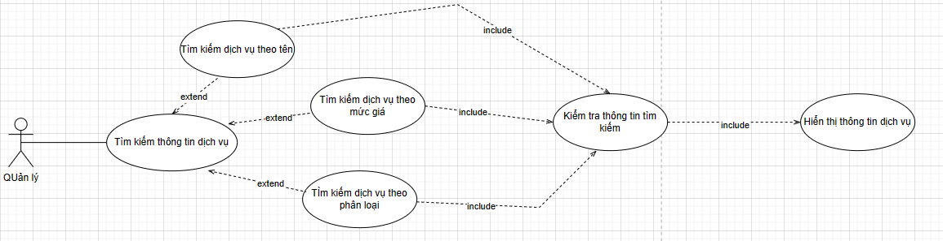

Hình 2.34: Use Case Tìm kiếm thông tin dịch vụ

#### Dòng sự kiện chính

|  |  |
| --- | --- |
| Hành động của tác nhân | Phản ứng của hệ thống |
| 1. Quản lý gara thực hiện chức năng tìm kiếm thông tin dịch vụ | 2. Hiển thị giao diện tìm kiếm thông tin dịch vụ |
| 3. Chọn phần thông tin cần tìm kiếm | 4. Kiểm tra thông tin dịch vụ cần tìm kiếm |
|  | 1. Hiển thị thông tin dịch vụ tương ứng với phần thông tin cần tìm kiếm |

#### Dòng sự kiện ngoại lệ

|  |  |
| --- | --- |
| Hành động của tác nhân | Phản ứng của hệ thống |
|  | 4. Nếu thông tin dịch vụ cần tìm kiếm không tồn tại -> Hệ thống sẽ báo “Không tồn tại thông tin dịch vụ” |

### Quản lý phiếu lập lịch

#### Biểu đồ Use case

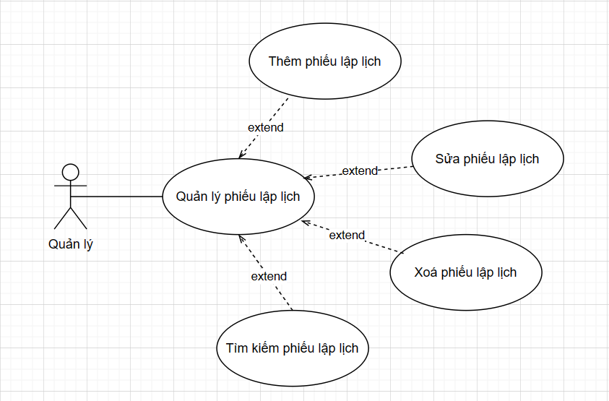

Hình 2.35: Use Case Quản lý Phiếu lập lịch

#### Dòng sự kiện chính

|  |  |
| --- | --- |
| **Hành động của tác nhân** | **Phản ứng của hệ thống** |
| Tạo phiếu lập lịch | Lưu thông tin phiếu lập lịchvào danh sách phiếu lập lịch |
| Xóa phiếu lập lịch | Xóa thông tin phiếu lập lịch khỏi danh sách phiếu lập lịch |
| Sửa phiếu lập lịch | Cập nhật phiếu lập lịch vào trong danh sách phiếu lập lịch |
| Tìm kiếm phiếu lập lịch | Hiện thị danh sách phiếu lập lịch |

#### Dòng sự kiện chính (Tạo phiếu lập lịch)

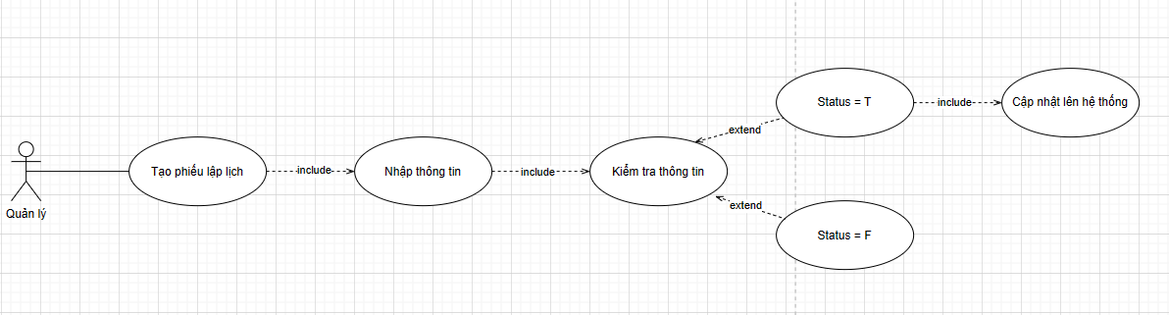

Hình 2.36: Use Case Tạo phiếu lập lịch

#### Dòng sự kiện chính

|  |  |
| --- | --- |
| **Hành động của tác nhân** | **Phản ứng của hệ thống** |
| 1. Quản lý gara ô tô thực hiện chức năng tạo phiếu lập lịch | 2. Hiển thị giao diện tạo phiếu lập lịch |
| 3. Nhập thông tin phiếu lập lịch | 4. Kiểm tra thông tin phiếu lập lịch được nhập  4.1. Kiểm tra ngày hẹn trong phiếu có bị nhỏ hơn so với ngày thực tế không?  4.2. Kiểm tra tên phiếu có kí tự đặc biệt không ? |
| 5. Người dùng lưu thông tin phiếu lập lịch | 6. Update thông tin phiếu lập lịch lên hệ thống |
|  | 7 .Thông báo thêm thông tin phiếu lập lịch thành công |

#### Dòng sự kiện rẽ nhánh

|  |  |
| --- | --- |
| Hành động của tác nhân | Phản ứng của hệ thống |
|  | 4. 1. Nếu ngày hẹn của phiếu bị nhỏ hơn so với ngày thực tế hệ thống sẽ thông báo lỗi cho người dùng -> chọn lại ngày hen không vượt quá 1 tháng |

#### Dòng sự kiện chính (Sửa phiếu lập lịch)

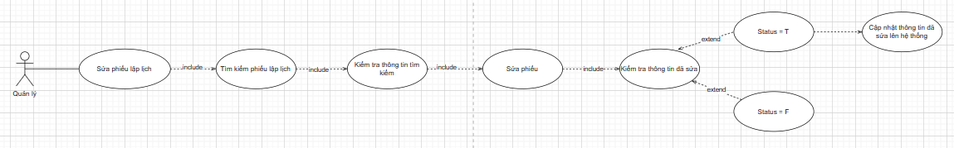

Hình 2.37: Use Case Sửa phiếu lập lịch

#### Dòng sự kiện chính

|  |  |
| --- | --- |
| Hành động của tác nhân | Phản ứng của hệ thống |
| 1. Quản lý thực hiện chức năng sửa thông tin phiếu lập lịch | 1. Hệ thống hiển thị giao diện sửa thông tin phiếu lập lịch |
| 1. Tìm kiếm thông tin phiếu lập lịch cần sửa | 1. Kiểm tra thông tin phiếu lập lịch có tồn tại trên hệ thống không? 2. Hiển thị thông tin phiếu lập lịch trước khi sửa |
| 1. Chọn phần thông tin cần sửa | 1. Kiểm tra thông tin cập nhật của thông tin phiếu lập lịch    1. Kiểm tra thông tin phiếu lập lịch có chứa các kí tự đặc biệt không?    2. Kiểm tra ngày hẹn của phiếu   8. Hệ thống đưa ra câu hỏi :” Bạn có chắc chắn muốn sửa thông tin phiếu lập lịch?”  9. Cập nhật thông tin phiếu lập lịch đã sửa lên hệ thống |
|  | 10. Thông báo sửa thông tin phiếu lập lịch thành công |

#### Dòng sự kiện rẽ nhánh

|  |  |
| --- | --- |
| Hành động của tác nhân | Phản ứng của hệ thống |
|  | 7.1. Nếu thông tin phiếu lập lịch có kí tự đặc biệt hệ thống thông báo cho người dùng chỗ bị trống và không được cập nhật thông tin phiếu lập lịch lên hệ thống |

#### Dòng sự kiện chính (Xoá phiếu lập lịch)

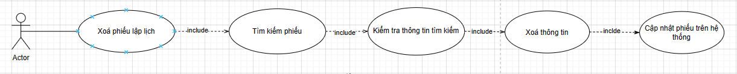

Hình 2.38: Use Case Xoá phiếu lập lịch

#### Dòng sự kiện chính

|  |  |
| --- | --- |
| Hành động của tác nhân | Phản ứng của hệ thống |
| 1. Quản lý gara thực hiện chức năng xoá thông tin phiếu lập lịch | 2. Hiển thị giao diện xoá thông tin phiếu lập lịch |
| 3. Tìm kiếm thông tin phiếu lập lịch cần xoá | 4. Kiểm tra thông phiếu lập lịch cần xoá  5. Hiển thị thông tin phiếu lập lịch trước khi xoá |
| 6. Thực hiện chức năng xoá thông tin phiếu lập lịch | 7. Hệ thống hiển thị “ Bạn có chắc chắn muốn xoá thông tin phiếu lập lịch ?”  8 .Update thông tin phiếu lập lịch lên hệ thống |
|  | 9. Thông báo xoá thông tin phiếu lập lịch thành công |

#### Dòng sự kiện rẽ nhánh

|  |  |
| --- | --- |
| Hành động của tác nhân | Phản ứng của hệ thống |
|  | 7. Status = T -> Xoá thông tin phiếu lập lịch |

#### Dòng sự kiện ngoại lệ

|  |  |
| --- | --- |
| Hành động của tác nhân | Phản ứng của hệ thống |
|  | 4. Nếu thông tin phiếu lập lịch cần xoá không tồn tại -> Hệ thống sẽ báo “Không tồn tại thông tin phiếu lập lịch ” |

#### Dòng sự kiện chính (Tìm kiếm phiếu lập lịch)

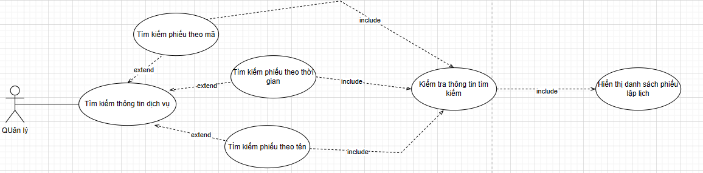

Hình 2.39: Use Case Tìm kiếm phiếu lập lịch

#### Dòng sự kiện chính

|  |  |
| --- | --- |
| Hành động của tác nhân | Phản ứng của hệ thống |
| 1. Quản lý gara thực hiện chức năng tìm kiếm thông tin phiếu lập lịch | 2. Hiển thị giao diện tìm kiếm thông tin phiếu lập lịch |
| 3. Chọn phần thông tin cần tìm kiếm | 4. Kiểm tra thông tin phiếu lập lịch cần tìm kiếm |
|  | 1. Hiển thị thông tin phiếu lập lịch tương ứng với phần thông tin cần tìm kiếm |

#### Dòng sự kiện ngoại lệ

|  |  |
| --- | --- |
| Hành động của tác nhân | Phản ứng của hệ thống |
|  | 4. Nếu thông tin phiếu lập lịch cần tìm kiếm không tồn tại -> Hệ thống sẽ báo “Không tồn tại thông tin phiếu lập lịch” |

### Quản lý hoá đơn nhập/bán

#### Biểu đồ Use case

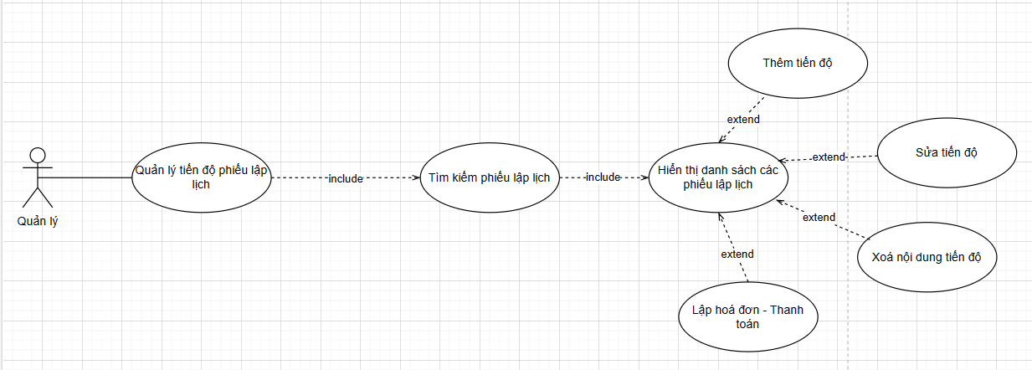

Hình 2.40: Use Case Quản lý tiến độ phiếu lập lịch

#### Dòng sự kiện chính

|  |  |
| --- | --- |
| **Hành động của tác nhân** | **Phản ứng của hệ thống** |
| Thêm nội dung tiến độ của phiếu lập lịch | Lưu thông tin nội dung tiến độ của phiếu lập lịch vào phiếu lập lịch |
| Xóa nội dung tiến độ của phiếu lập lịch | Xóa thông tin nội dung tiến độ của phiếu lập lịch khỏi phiếu lập lịch |
| Sửa nội dung tiến độ của phiếu lập lịch | Cập nhật thông tin nội dung tiến độ của phiếu lập lịch vào phiếu lập lịch |
| Lập hoá đơn - thanh toán phiếu lập lịch | Tạo phiếu hoá đơn của phiếu lập lịch |

#### Dòng sự kiện chính (Thêm phụ tùng vào dịch vụ )

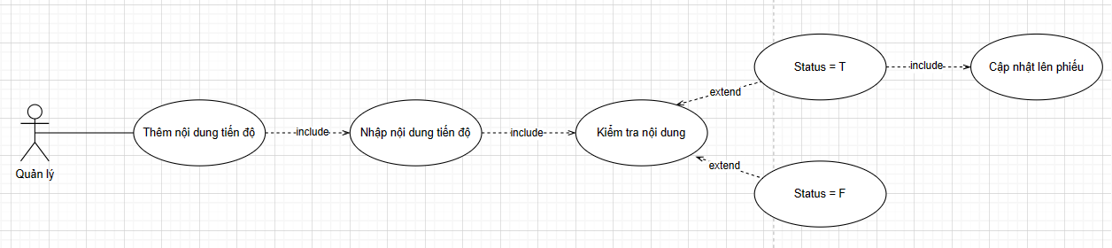

Hình 2.41: Use Case Thêm phụ tùng vào dịch vụ

#### Dòng sự kiện chính

|  |  |
| --- | --- |
| **Hành động của tác nhân** | **Phản ứng của hệ thống** |
| 1. Quản lý gara ô tô thực hiện chức năng thêm nội dung tiến độ của phiếu lập lịch | 2. Hiển thị danh sách phiếu lập lịch |
| 3. Nhập nội dung tiến độ của phiếu lập lịch | 4. Kiểm tra nội dung tiến độ của phiếu lập lịch  4.1. Kiểm tra nội dung tiến độ của phiếu lập lịch có kí tự đặc biệt ?  4.2. Kiểm tra nội dung của phiếu có phụ tùng được sử dung không? |
| 5. Người dùng lưu nội dung tiến độ của phiếu lập lịch | 6. Update nội dung tiến độ của phiếu lập lịch |
|  | 7 .Thông báo thêm nội dung tiến độ của phiếu lập lịch thành công |

#### Dòng sự kiện rẽ nhánh

|  |  |
| --- | --- |
| Hành động của tác nhân | Phản ứng của hệ thống |
|  | 4.2. Nếu nội dung phiếu có phụ tùng được sử dụng cho dịch vụ -> hệ thống sẽ tổng thành tiền hiện lên giao diện |

#### Dòng sự kiện chính (Sửa nội dung hoá đơn nhập/bán)

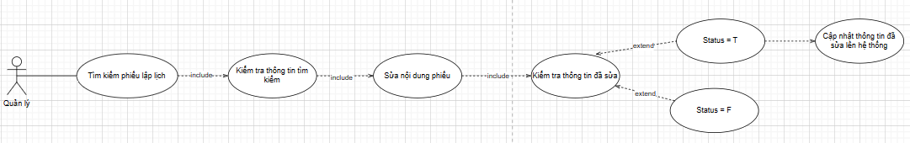

Hình 2.42: Use Case Sửa nội dung hoá đơn nhập/bán

#### Dòng sự kiện chính

|  |  |
| --- | --- |
| Hành động của tác nhân | Phản ứng của hệ thống |
| 1. Quản lý sử dụng chức năng quản lý tiến độ nhật ký của phiếu lập lịch | 1. Hệ thống hiển thị giao diện và danh sách các phiếu lập lịch |
| 1. Tìm kiếm thông tin phiếu lập lịch cần sửa nội dung tiến độ | 1. Kiểm tra thông tin phiếu lập lịch có tồn tại trên hệ thống không? 2. Hiển thị thông tin nội dung tiến độ phiếu lập lịch |
| 1. Chọn chức năng sửa nội dung nhật ký phiếu lập lịch |  |
| 1. Chọn phần nội dung cần sửa | 1. Kiểm tra thông tin cập nhật của nội dung tiến độ phiếu lập lịch   9. Hệ thống đưa ra câu hỏi :” Bạn có chắc chắn muốn sửa nội dung tiến độ phiếu lập lịch?”  10. Cập nhật nội dung tiến độ phiếu lập lịch đã sửa lên hệ thống |
|  | 11. Thông báo sửa nội dung tiến độ phiếu lập lịch thành công |

#### Dòng sự kiện rẽ nhánh

|  |  |
| --- | --- |
| Hành động của tác nhân | Phản ứng của hệ thống |
|  | 8. Nếu nội dung tiến độ phiếu lập lịch có kí tự đặc biệt hệ thống thông báo cho người dùng và không được cập nhật nội dung tiến độ phiếu lập lịch lên hệ thống |

#### Dòng sự kiện chính (Xoá phụ tùng khỏi hoá đơn bán)



Hình 2.43: Use Case Xoá phụ tùng khỏi hoá đơn bán

#### Dòng sự kiện chính

|  |  |
| --- | --- |
| Hành động của tác nhân | Phản ứng của hệ thống |
| 1. Quản lý sử dụng chức năng quản lý tiến độ nhật ký của phiếu lập lịch | 1. Hệ thống hiển thị giao diện và danh sách các phiếu lập lịch |
| 1. Tìm kiếm thông tin phiếu lập lịch cần xoá nội dung tiến độ | 1. Kiểm tra thông tin phiếu lập lịch có tồn tại trên hệ thống không? 2. Hiển thị thông tin nội dung tiến độ phiếu lập lịch |
| 1. Chọn chức năng xoá nội dung nhật ký phiếu lập lịch |  |
| 1. Chọn phần nội dung cần xoá |  |
| 1. Thực hiện xoá nội dung tiến độ của phiếu | 9. Hệ thống đưa ra câu hỏi :” Bạn có chắc chắn muốn xoá nội dung tiến độ phiếu lập lịch?”  10. Cập nhật nội dung tiến độ phiếu lập lịch lên hệ thống |
|  | 1. Thông báo xoá nội dung thành công |

#### Dòng sự kiện rẽ nhánh

|  |  |
| --- | --- |
| Hành động của tác nhân | Phản ứng của hệ thống |
|  | 9. Status = T -> Xoá nội dung phiếu lập lịch |

#### Dòng sự kiện chính (Lập hoá đơn - thanh toán phiếu lập lịch)

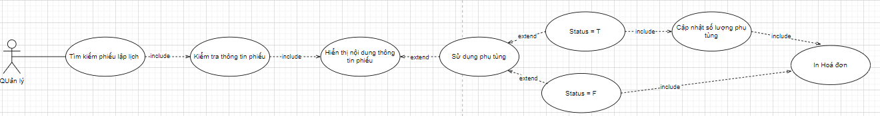

Hình 2.44: Use Case Lập hoá đơn – thanh toán phiếu lập lịch

#### Dòng sự kiện chính

|  |  |
| --- | --- |
| Hành động của tác nhân | Phản ứng của hệ thống |
| 1. Quản lý sử dụng chức năng quản lý tiến độ nhật ký của phiếu lập lịch | 1. Hệ thống hiển thị giao diện và danh sách các phiếu lập lịch |
| 1. Tìm kiếm thông tin phiếu lập lịch | 1. Kiểm tra thông tin phiếu lập lịch 2. Kiểm tra trạng thái của phụ tùng trong phiếu |
| 1. Người dùng thực hiện chức năng in hoá đơn | 1. Hiển thị form mới bao gồm thông tin dịch vụ và các phụ tùng đã sử dụng |
| 1. Chọn In hoá đơn |  |

#### Dòng sự kiện rẽ nhánh

|  |  |
| --- | --- |
| Hành động của tác nhân | Phản ứng của hệ thống |
|  | 1. Nếu phụ tùng có được sử dụng trong nội dung nhật kí -> hệ thống sẽ cập nhật số lượng phụ tùng đã được sử dụng |

### Quản lý bảng chấm công nhân sự

#### Biểu đồ Use case

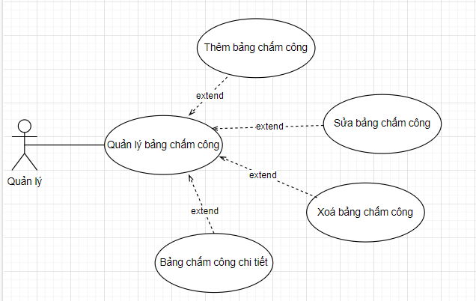

Hình 2.45: Use Case Chấm công nhân sự

#### Dòng sự kiện chính

|  |  |
| --- | --- |
| **Hành động của tác nhân** | **Phản ứng của hệ thống** |
| Thêm bảng chấm công | Lưu thông tin bảng chấm công |
| Xóa bảng chấm công | Xóa thông tin bảng chấm công |
| Sửa bảng chấm công | Cập nhật thông tin bảng chấm công |
| Tìm kiếm bảng chấm công | Hiển thị danh sách các bảng chấm công |
| Bảng chấm công chi tiết | Hiển thị bảng chấm công chi tiết của các nhân sự |

#### Dòng sự kiện chính (Thêm bảng chấm công)

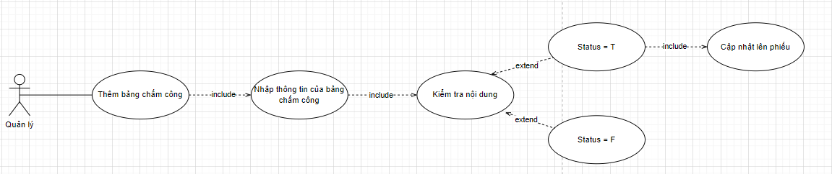

Hình 2.46: Use Case Thêm bảng chấm công

#### Dòng sự kiện chính

|  |  |
| --- | --- |
| **Hành động của tác nhân** | **Phản ứng của hệ thống** |
| 1. Quản lý gara ô tô thực hiện chức năng thêm bảng chấm công | 2. Hiển thị giao diện của bảng chấm công |
| 3. Nhập thông tin bảng chấm công | 4. Kiểm tra thông tin bảng chấm công  4.1. Kiểm tra thông tin của thông tin bảng chấm công có kí tự đặc biệt ?  4.2. Kiểm tra thời gian của bảng có phù hợp với thời gian hiện tại không |
| 5. Người dùng lưu thông tin bảng chấm công | 6. Update thông tin bảng chấm công lên hệ thống |
|  | 7 .Thông báo thêm thông tin bảng chấm công thành công |

#### Dòng sự kiện rẽ nhánh

|  |  |
| --- | --- |
| Hành động của tác nhân | Phản ứng của hệ thống |
|  | 4.1. Nếu thông tin của bảng chấm công có kí tự đặc biệt -> hệ thống sẽ báo lỗi |

#### Dòng sự kiện chính (Sửa thông tin bảng chấm công)

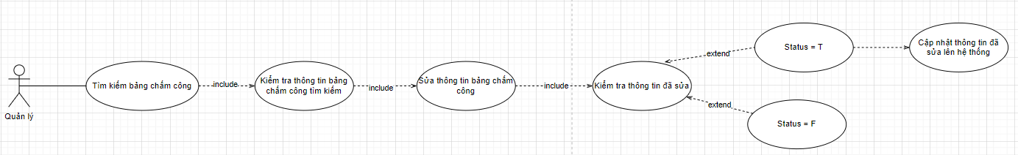

Hình 2.47: Use Case Sủa thông tin bảng chấm công

#### Dòng sự kiện chính

|  |  |
| --- | --- |
| Hành động của tác nhân | Phản ứng của hệ thống |
| 1. Quản lý sử dụng chức năng quản lý bảng chấm công nhân sự | 1. Hệ thống hiển thị giao diện và danh sách các bảng chấm công |
| 1. Tìm kiếm thông tin bảng chấm công cần sửa | 1. Kiểm tra thông tin bảng chấm công có tồn tại trên hệ thống không? 2. Hiển thị thông tin bảng chấm công |
| 1. Chọn chức năng sửa thông tin bảng chấm công |  |
| 1. Chọn phần nội dung cần sửa | 1. Kiểm tra thông tin cập nhật của bảng chấm công   9. Hệ thống đưa ra câu hỏi :” Bạn có chắc chắn muốn sửa thông tin bảng chấm công?”  10. Cập nhật thông tin bảng chấm công đã sửa lên hệ thống |
|  | 11. Thông báo sửa thông tin bảng chấm công thành công |

#### Dòng sự kiện rẽ nhánh

|  |  |
| --- | --- |
| Hành động của tác nhân | Phản ứng của hệ thống |
|  | 8. Nếu thông tin bảng chấm công có kí tự đặc biệt hệ thống thông báo cho người dùng và không được cập nhật thông tin bảng chấm công lên hệ thống |

#### Dòng sự kiện chính (Xoá bảng chấm công)



Hình 2.48: Use Case Xoá bảng chấm công

#### Dòng sự kiện chính

|  |  |
| --- | --- |
| Hành động của tác nhân | Phản ứng của hệ thống |
| 1. Quản lý sử dụng chức năng quản lý bảng chấm công nhân sự | 1. Hệ thống hiển thị giao diện và danh sách các bảng chấm công |
| 1. Tìm kiếm thông tin bảng chấm công cần xoá | 1. Kiểm tra thông tin bảng chấm công có tồn tại trên hệ thống không? 2. Hiển thị thông tin bảng chấm công |
| 1. Chọn chức năng xoá thông tin bảng chấm công |  |
| 1. Thực hiện xoá thông tin bảng chấm công | 9. Hệ thống đưa ra câu hỏi :” Bạn có chắc chắn muốn xoá thông tin bảng chấm công?”  10. Cập nhật nội dung thông tin bảng chấm công |
|  | 1. Thông báo xoá bảng thành công |

#### Dòng sự kiện rẽ nhánh

|  |  |
| --- | --- |
| Hành động của tác nhân | Phản ứng của hệ thống |
|  | 9. Status = T -> Xoá thông tin bảng chấm công |

#### Dòng sự kiện ngoại lệ

|  |  |
| --- | --- |
| Hành động của tác nhân | Phản ứng của hệ thống |
|  | 4. Nếu thông tin bảng chấm công cần xoá không tồn tại -> Hệ thống sẽ báo “Không tồn thông tin bảng chấm công” |

#### Dòng sự kiện chính (Tìm kiếm thông tin bảng chấm công)

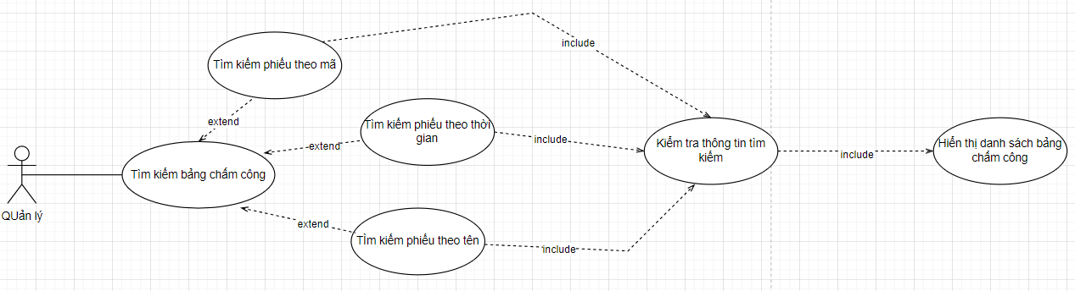

Hình 2.49: Tìm kiếm bảng chấm công

#### Dòng sự kiện chính

|  |  |
| --- | --- |
| Hành động của tác nhân | Phản ứng của hệ thống |
| 1. Quản lý sử dụng chức năng quản lý bảng chấm công nhân sự | 1. Hệ thống hiển thị giao diện và danh sách các bảng chấm công |
| 1. Tìm kiếm bảng chấm công | 1. Kiểm tra bảng chấm công có tồn tại trên hệ thống 2. Hiển thị bảng chấm công được tìm kiếm |

#### Dòng sự kiện ngoại lệ

|  |  |
| --- | --- |
| Hành động của tác nhân | Phản ứng của hệ thống |
|  | 4. Nếu thông tin bảng chấm công cần tìm kiếm không tồn tại -> Hệ thống sẽ báo “Không tồn tại thông tin bảng chấm công” |

#### Dòng sự kiện chính (Bảng chấm công chi tiết)

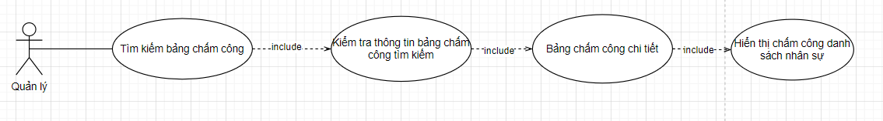

Hình 2.50: Use Case Bảng chấm công chi tiết

#### Dòng sự kiện chính

|  |  |
| --- | --- |
| Hành động của tác nhân | Phản ứng của hệ thống |
| 1. Quản lý sử dụng chức năng quản lý bảng chấm công nhân sự | 1. Hệ thống hiển thị giao diện và danh sách các bảng chấm công |
| 1. Tìm kiếm bảng chấm công | 1. Kiểm tra bảng chấm công có tồn tại trên hệ thống 2. Hiển thị bảng chấm công được tìm kiếm |
| 1. Chọn chức năng bảng chấm công chi tiết | 1. Hiển thị chấm công danh sách nhân sự |

#### Dòng sự kiện ngoại lệ

|  |  |
| --- | --- |
| Hành động của tác nhân | Phản ứng của hệ thống |
|  | 4. Nếu thông tin bảng chấm công cần tìm kiếm không tồn tại -> Hệ thống sẽ báo “Không tồn tại thông tin bảng chấm công” |

### Chức năng xuất báo cáo thông kê doanh thu

#### Biểu đồ Use case

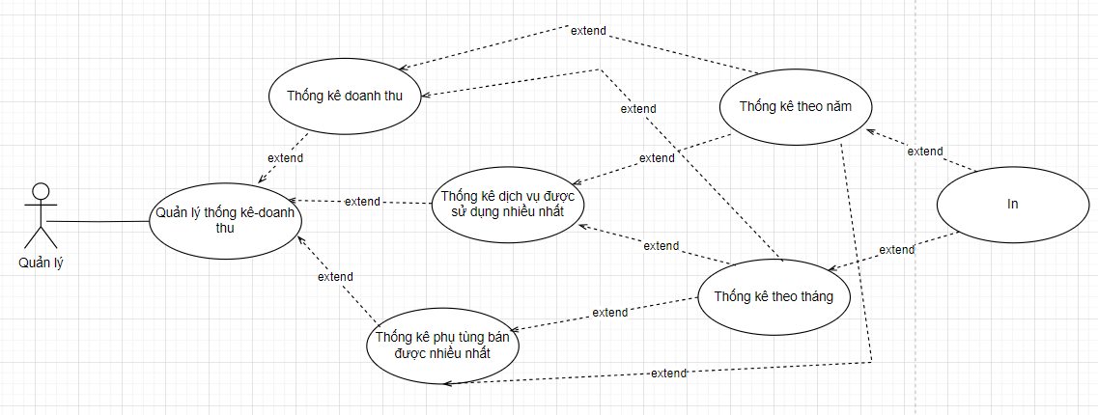

Hình 2.51: Use Case Thống kê báo cáo

#### Dòng sự kiện chính

|  |  |
| --- | --- |
| **Hành động của tác nhân** | **Phản ứng của hệ thống** |
| 1. Quản lý chọn thống kê doanh thu | 1. Hiển thị các thống kê |
| 1. Chọn phần cần báio cáo thống kê | 1. Hiển thị nội dung thống kê |
| 1. In thống kê |  |

### Biểu đồ lớp

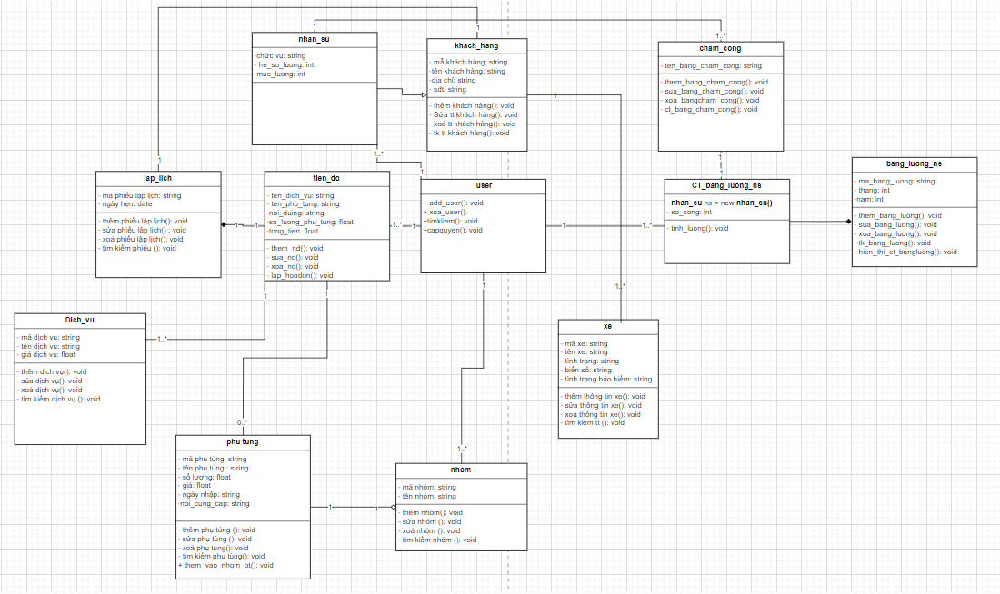

Hình 2.52: Biểu đồ Lớp

### Biểu đồ tuần tự

* **Biểu đồ tuần tự thêm phiếu lập lịch**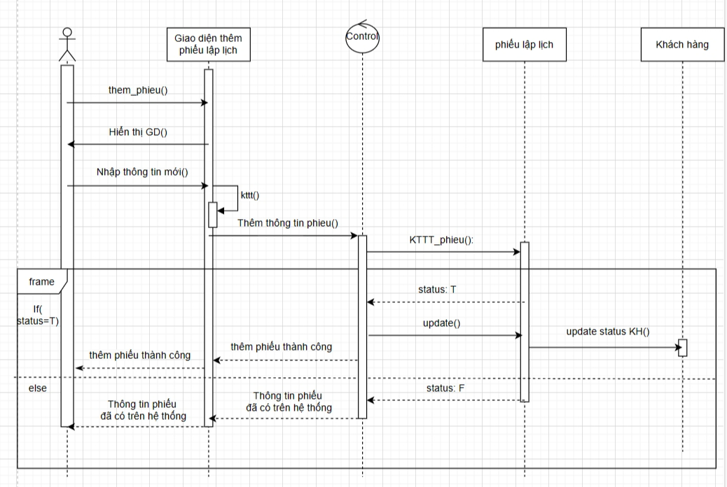

Hình 2.53: Biểu đồ tuần tự thêm phiếu lập lịch

* **Biểu đồ tuần tự sửa thông tin phiếu lập lịch**

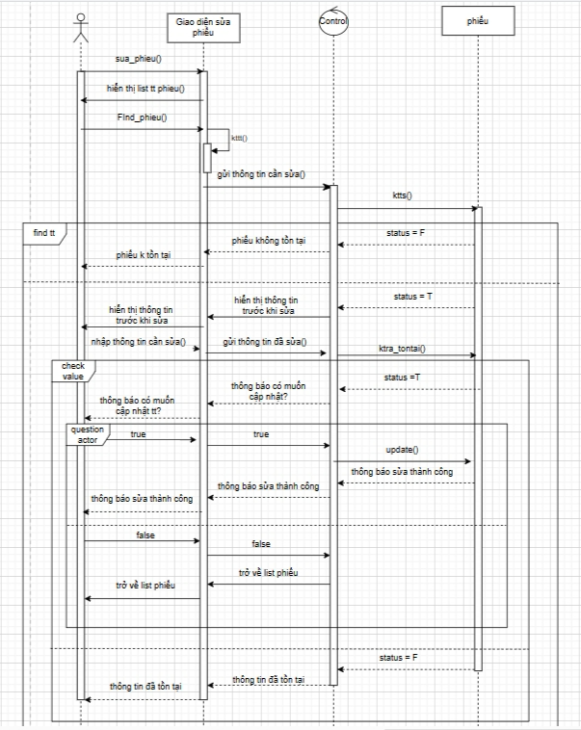

Hình 2.54: Biểu đồ tuần tự sửa thông tin phiếu lập lịch

* **Biểu đồ tuần tự xoá thông tin phiếu lập lịch**

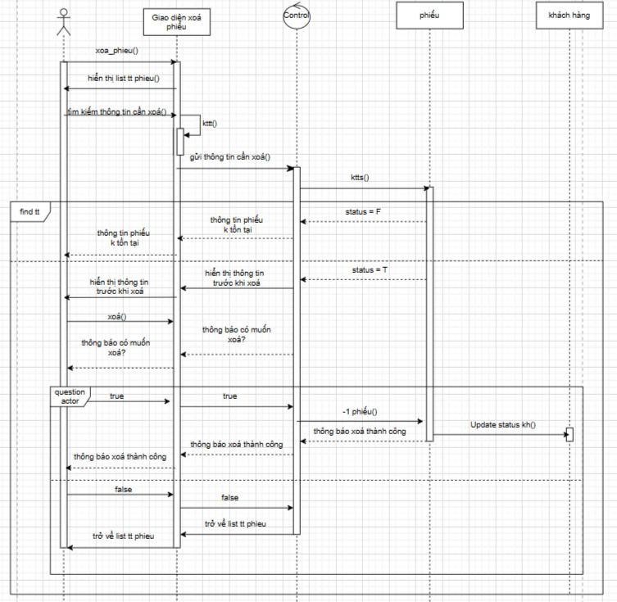

Hình 2.55: Biểu đồ tuần tự xoá phiếu lập lịch

* **Biểu đồ tuần tự tìm kiếm thông tin phiếu lập lịch**

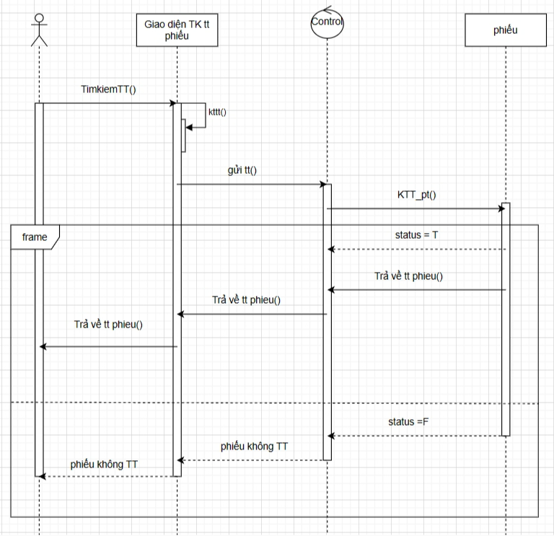

Hình 2.56: Biểu đồ tuần tự tìm kiếm phiếu lập lịch

* **Biểu đồ tuần tự lập hoá đơn thanh toán**

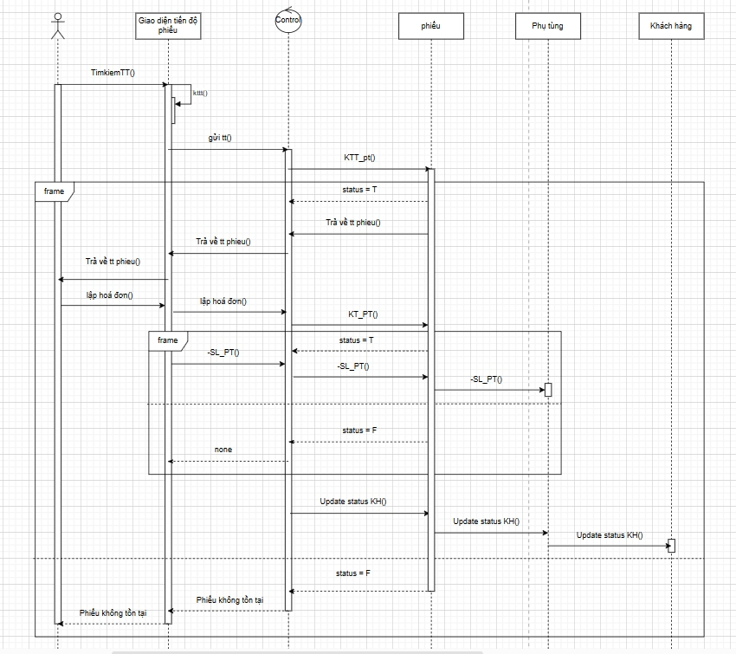

Hình 2.57: Biểu đồ lập hoá đơn – thanh toán

## Thiết kế cơ sở dữ liệu

### Lược đồ CSDL

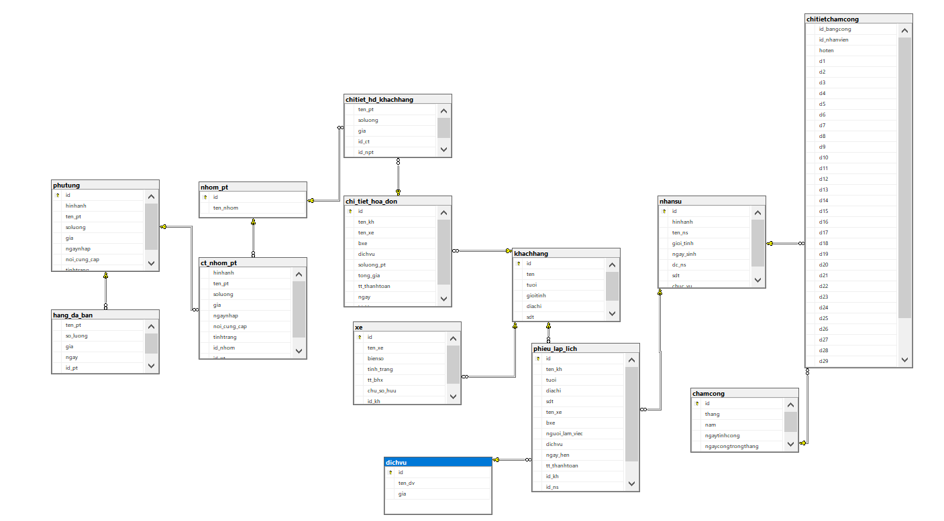

Hình 2.58: Diagram CSDL Hệ Thống

### Mô tả chi tiết từng bảng trong CSDL

* Bảng khachang lưu trữ thông tin

Bảng 2.3: Bảng thông tin khách hàng

|  |  |  |  |  |
| --- | --- | --- | --- | --- |
| STT | Tên thuộc tính | Kiểu dữ liệu | Ràng buộc | Mô tả |
| **1** | id | Int | Primary key | Mã khách hàng |
| **2** | ten | Nvarchar |  | Họ và tên của khách hàng |
| **3** | sdt | Char |  | Số điện thoại của khách hàng |
| **4** | Diachi | Nvarchar |  | Địa chỉ của khách hàng |
| **5** | tuoi | Int |  | Tuổi của khách hàng |
| **6** | Gioitinh | Bit |  | Giới tính của khách hàng |

* Bảng xe lưu trữ thông tin

Bảng 2.4: Bảng thông tin xe khách hàng

|  |  |  |  |  |
| --- | --- | --- | --- | --- |
| STT | Tên thuộc tính | Kiểu dữ liệu | Ràng buộc | Mô tả |
| **1** | id | Int | Primary key | Mã xe |
| **2** | ten_xe | Nvarchar |  | Tên của xe |
| **3** | bienso | Char |  | Biển số xe |
| **4** | tinh_trang | Nvarchar |  | Tình trạng của xe |
| **5** | tt_bhx | Nvarchar |  | Tình trạng bảo hiểm xe |
| **6** | chu_so_huu | Bit |  | Giới tính của khách hàng |
| **7** | id_kh | Int | Foreign key khachhang(id) | Id của khách hàng |

* Bảng nhansu lưu trữ thông tin

Bảng 2.5: Bảng thông tin nhân sự

|  |  |  |  |  |
| --- | --- | --- | --- | --- |
| STT | Tên thuộc tính | Kiểu dữ liệu | Ràng buộc | Mô tả |
| **1** | id | Int | Primary key | Mã nhân sự |
| **2** | ten | Nvarchar |  | Họ và tên của nhân sự |
| **3** | sdt | Char |  | Số điện thoại của nhân sự |
| **4** | Diachi | Nvarchar |  | Địa chỉ của nhân sự |
| **5** | ngaysinh | datetime |  | Ngày sinh của nhân sự |
| **6** | Gioitinh | bit |  | Giới tính của nhân sự |
| **7** | Hinhanh | Image |  | Hình ảnh của nhân sự trong gara |

* Bảng phutung lưu trữ thông tin

Bảng 2.6: Bảng thông tin phụ tùng

|  |  |  |  |  |
| --- | --- | --- | --- | --- |
| STT | Tên thuộc tính | Kiểu dữ liệu | Ràng buộc | Mô tả |
| **1** | id | Int | Primary key | Mã phụ tùng |
| **2** | Ten_pt | Nvarchar |  | Tên của phụ tùng |
| **3** | Hinhanh | Image |  | Hình ảnh của phụ tùng |
| **4** | Soluong | Int |  | Số lượng của phụ tùng |
| **5** | Gia | Int |  | Giá của phụ tùng đó |
| **6** | Ngay | Datetime |  | Ngày nhập của phụ tùng đó |
| **7** | Noicungcap | Nvarchar |  | Nơi cung cấp của phụ tùng |
| **8** | Tinhtrang | Nvarchar |  | Thế hiện tình trạng của phụ tùng đó |

* Bảng hangdaban lưu trữ thông tin

Bảng 2.7: Bảng thông tin hàng đã bán

|  |  |  |  |  |
| --- | --- | --- | --- | --- |
| STT | Tên thuộc tính | Kiểu dữ liệu | Ràng buộc | Mô tả |
| **1** | id | Int | Primary key | Mã phụ tùng |
| **2** | Ten_pt | Nvarchar |  | Tên của phụ tùng |
| **3** | Hinhanh | Image |  | Hình ảnh của phụ tùng |
| **4** | Soluong | Int |  | Số lượng của phụ tùng |
| **5** | Gia | Int |  | Giá của phụ tùng đó |
| **6** | Ngay | Datetime |  | Ngày nhập của phụ tùng đó |
| **7** | Noicungcap | Nvarchar |  | Nơi cung cấp của phụ tùng |
| **8** | Id_pt | Int | Foreign key phutung(id) | Id của phụ tùng |

* Bảng nhom_pt lưu trữ thông tin

Bảng 2.8: Bảng thông tin nhóm phụ tùng

|  |  |  |  |  |
| --- | --- | --- | --- | --- |
| STT | Tên thuộc tính | Kiểu dữ liệu | Ràng buộc | Mô tả |
| **1** | id | Int | Primary key | Mã nhóm phụ tùng |
| **2** | Ten_npt | Nvarchar |  | Tên của nhóm phụ tùng |

* Bảng ct_nhom_pt lưu trữ thông tin

Bảng 2.9: Bảng thông tin chi tiết nhóm phụ tùng

|  |  |  |  |  |
| --- | --- | --- | --- | --- |
| STT | Tên thuộc tính | Kiểu dữ liệu | Ràng buộc | Mô tả |
| **1** | id | Int | Foreign key | Mã phụ tùng |
| **2** | Ten_pt | Nvarchar |  | Tên của phụ tùng |
| **3** | Hinhanh | Image |  | Hình ảnh của phụ tùng |
| **4** | Soluong | Int |  | Số lượng của phụ tùng |
| **5** | Gia | Int |  | Giá của phụ tùng đó |
| **6** | Ngay | Datetime |  | Ngày nhập của phụ tùng đó |
| **7** | Noicungcap | Nvarchar |  | Nơi cung cấp của phụ tùng |
| **8** | Id_pt | Int | Foreign key phutung(id) | Id của phụ tùng |

* Bảng dichvu lưu trữ thông tin

Bảng 2.10: Bảng thông tin dịch vụ

|  |  |  |  |  |
| --- | --- | --- | --- | --- |
| STT | Tên thuộc tính | Kiểu dữ liệu | Ràng buộc | Mô tả |
| **1** | id | Int | Primary key | Mã dịch vụ trong gara |
| **2** | Ten_dv | Nvarchar |  | Tên của dịch vụ đó |
| **3** | Gia | Int |  | Giá của dịch vụ đó |

* Bảng phieulaplich lưu trữ thông tin

Bảng 2.11: Bảng thông tin phiếu lập lịch

|  |  |  |  |  |
| --- | --- | --- | --- | --- |
| STT | Tên thuộc tính | Kiểu dữ liệu | Ràng buộc | Mô tả |
| **1** | id | Int | Primary key | Mã phụ tùng |
| **2** | ten_kh | Nvarchar |  | Tên khách hàng |
| **3** | tuoi | Int |  | Tuổi của khách hàng |
| **4** | diachi | Nvarchar |  | Địa chỉ của khách hàng |
| **5** | ten_xe | Nvarchar |  | Tên xe khách hàng |
| **6** | bxe | Nvarchar |  | Biển số xe |
| **7** | nguoi_lam_viec | Nvarchar |  | Người làm việc với phiếu đó |
| **8** | dichvu | Nvarchar |  | Tên dịch vụ khách hàng sử dụng |
| **9** | ngay_hen | Datetime |  | Ngày hẹn của khách hàng |
| **10** | tt_thanhtoan | Nvarchar |  | Tình trạng thanh toán |
| **11** | id_kh | Int | Foreign key khachhang(id) | Id của khách hàng |
| **12** | id_ns | Int | Foreign key nhansu (id) | Id của nhân sự |
| **13** | id_dv | Int | Foreign key dichvu(id) | Id của dịch vụ được chọn |

* Bảng chi_tiet_hoa_don lưu trữ thông tin

Bảng 2.12: Bảng thông tin chi tiết hoá đơn

|  |  |  |  |  |
| --- | --- | --- | --- | --- |
| STT | Tên thuộc tính | Kiểu dữ liệu | Ràng buộc | Mô tả |
| **1** | id | Int | Primary key | Mã phụ tùng |
| **2** | ten_kh | Nvarchar |  | Tên khách hàng |
| **5** | ten_xe | Nvarchar |  | Tên xe khách hàng |
| **6** | bxe | Nvarchar |  | Biển số xe |
| **8** | dichvu | Nvarchar |  | Tên dịch vụ khách hàng sử dụng |
| **9** | ngay_hen | Datetime |  | Ngày hẹn của khách hàng |
| **10** | tt_thanhtoan | Nvarchar |  | Tình trạng thanh toán |
| **11** | Soluong_pt | Int |  | Số lượng phụ tùng mà cần dùng khi sử dụng dịch vụ (nếu có) |
| **12** | Tong_gia | Int |  | Tổng giá cho hoá đơn đó |
| **13** | id_kh | Int | Foreign key khachhang(id) | Id của khách hàng |

* Bảng chitiet_hd_kh lưu trữ thông tin

Bảng 2.13: Bảng thông tin chi tiết hoá đơn khách hàng

|  |  |  |  |  |
| --- | --- | --- | --- | --- |
| STT | Tên thuộc tính | Kiểu dữ liệu | Ràng buộc | Mô tả |
| **1** | Id_ct | Int | Foreign key chi_tiet_hoa_don(id) | Mã của chi tiết hoá đơn của khách hàng |
| **2** | Ten_pt | Nvarchar |  | Tên phụ tùng mà khách hàng đã mua |
| **3** | soluong | Int |  | Số lượng của phụ tùng |
| **4** | Gia | Int |  | Giá của các phụ tùng đó |
| **5** | Id_pt | int |  | Tên xe khách hàng |

* Bảng chamcong lưu trữ thông tin

Bảng 2.14: Bảng thông tin chấm công nhân sự

|  |  |  |  |  |
| --- | --- | --- | --- | --- |
| STT | Tên thuộc tính | Kiểu dữ liệu | Ràng buộc | Mô tả |
| **1** | Id | Primary key |  | Mã của bảng chấm công |
| **2** | Thang | Int |  | Tháng của bảng công |
| **3** | Nam | Int |  | Năm của bảng công |
| **4** | Ngaytinhcong | Datetime |  | Ngày tính công |
| **5** | Ngaycongtrongthang | Int |  | Số gày công trong tháng |

## Thiết kế giao diện

### Giao diện đăng nhập

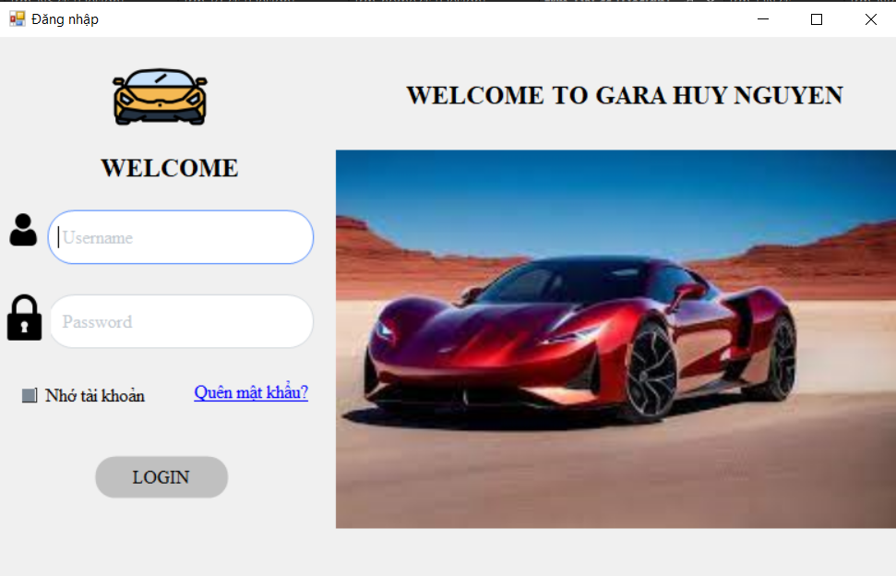

Hình 2.59: Giao diện đăng nhập

Tên form: frm_DN

Form gồm có: 2 text box, 2 label, 1 check box, 2 pỉcture box , 1 label link

Size: 155, 46

|  |  |  |  |
| --- | --- | --- | --- |
| **STT** | **Tên đối tượng** | **Mô tả** | **Ghi chú** |
| 1 | Txt_tk | nhập tên tài khoản | Size: 308, 58 |
| 2 | Txt_mk | nhập mật khẩu được mã hóa bởi các dấu * | Size: 308, 58 |
| 3 | Btn_dn | đăng nhập hệ thống | Size: 155, 46 |
| 4 | Check_gn | Ghi nhớ mật khẩu hệ thống | 142, 26 |
| 5 | pictureBox1 | Chèn ảnh vào | Size: 228, 223 |
| 6 | pictureBox2 | Chèn ảnh vào | Size:  657, 620 |
| 7 | Link | Quên mật khẩu | 134, 22 |

### Giao diện chính

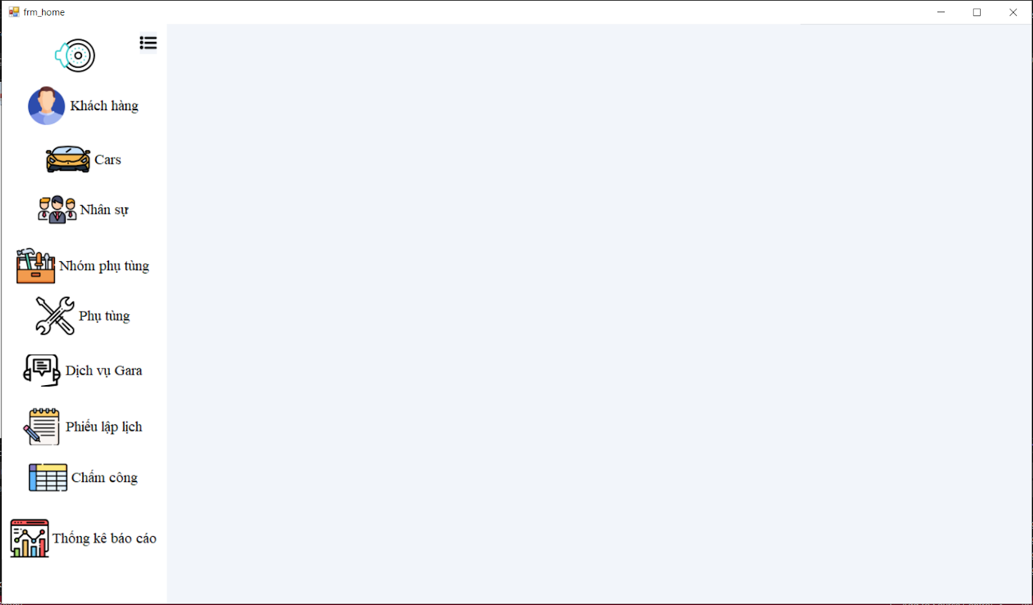

Hình 2.60: Giao diện chính

Tên form: frm_home

Size: 1388, 928

Sử dụng Menustrip

Cho phép lựa chọn các chức năng để thực hiện thao tác trên hệ thống. Trên FrmGiaoDienChinh có các menu ứng với tên chức năng cho người dùng lựa chọn. Các chức năng bao gồm: Quản lý khách hàng, quản lý nhân sự, quản lý thông tin xe, quản lý phiếu lập lịch , quản lý dịch vụ, quản lý phụ tùng , quản lý phụ tùng theo nhóm, quảnlys bảng chấm công, thống kê doanh số. Khi lựa chọn một chức năng bất kì thì Form đó sẽ được hiện ra cho phép người dùng thao tác trên Form.

Khi người dùng click vào nút “Đăng Xuất” thì hệ thống đăng xuất tài khoản và trở lại Form đăng nhập.

# XÂY DỰNG ỨNG DỤNG WINDOWS FORM

## Triển khai các chức năng nghiệp vụ

Để xây dựng được các chức năng nghiệp vụ theo thiết kế đã được trình bày ở chương 2, đồ án đã sử dụng lập trình windows Form trên ngôn ngữ lập trình C# kết nối với cơ sở dữ liệu SQL Server để thiết kế giao diện và thao tác dữ liệu các form theo yêu cầu. Tiếp theo, đồ án sẽ trình bày các kỹ thuật được sử dụng để xây dựng các form

### Chức năng quản lý khách hàng

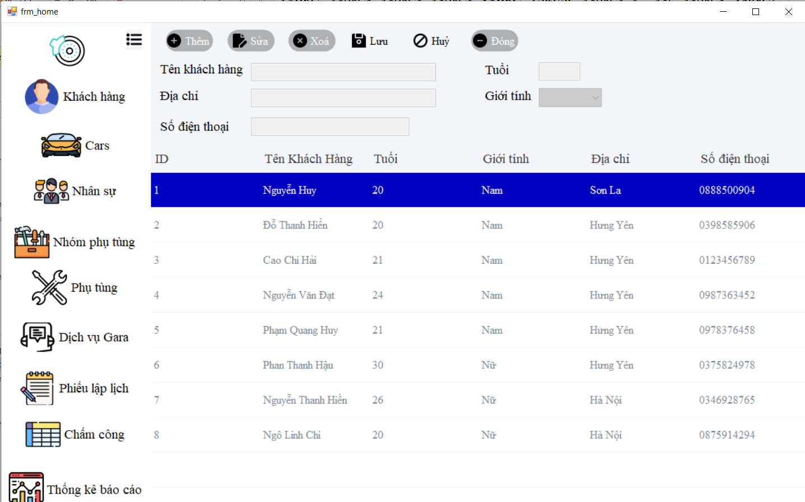

Hình 3.1: Giao Diện Quản Lý Thông Tin Khách Hàng

Tên form: frm_KH

Size: 1077, 582

|  |  |  |  |
| --- | --- | --- | --- |
| **STT** | **Tên đối tượng** | **Mô tả** | **Ghi chú** |
| 1 | Txt_name | nhập tên khách hàng | Size: 350, 22 |
| 2 | Txt_dc | Nhập địa chỉ khách hàng | Size: 350, 22 |
| 3 | Txt_sdt | Nhập số điện thoại của khách hàng | Size: 350, 22 |
| 4 | Txt_tuoi | Nhập số tuổi của khách hàng | Size: 54, 22 |
| 5 | Btn_them | Thêm thông tin khách hàng | Size: 91, 39 |
| 6 | Btn_sua | Sửa thông tin khách hàng | Size: 91, 39 |
| 7 | Btn_xoa | Xoá thông tin khách hàng | Size: 91, 39 |
| 8 | Btn_luu | Lưu thông tin khách hàng | Size: 91, 39 |
| 9 | Btn_huy | Làm mới các text box | Size: 91, 39 |
| 10 | Btn_dogn | Đóng form quản lý thông tin khách hàng | Size : 91, 39 |
| 11 | Check_nam | Khi ấn vào button này hệ thống sẽ ghi nhớ đây là nam | Size: 69, 26 |
| 12 | Check_nu | Khi ấn vào button này hệ thống sẽ ghi nhớ đây là nam | Size: 69, 26 |
| 13 | Data_kh | Hiển thị thông tin của các khách hàng sau khi them, sửa , xoá |  |

Mô tả xử lý:

● Khi người dùng click vào button “Thêm” thì các button khác sẽ được khoá lại (trừ “Lưu”), các textbox sẽ được focus vào để người dùng điền thông tin. Nếu người dùng không điền đầy để các textbox thì khi nhấn “Lưu” hệ thống sẽ báo “Không cho phép để trống”. Khi người dùng điền đầy đủ nhấn “Lưu” thông tin vừa nhập sẽ được lưu vào database sau đó hiển thị lên datagridview.

● Khi người dùng muốn sửa thông tin khách hàng thì click vào hàng muốn sửa ở Datagridview, ngay lập tức khác hàng đó sẽ hiển thị lên các textbox bên trên, người dùng chỉ cần thay đổi thông tin trên Textbox đó , sau đó nhấn “Sửa” thì ngay lập tức thông tin người dùng muốn sửa sẽ được sửa.

● Khi người dùng muốn xoá thông tin khách hàng click vào hàng muốn xoá ở Datagridview sau đó click vào “Xoá ” sẽ hiển thị thông báo “Bạn có muốn xoá không Có/không”, nếu chọn có thì thông tin sẽ được xoá, nếu chọn không thì thông tin sẽ không xoá.

### Chức năng quản lý thông tin xe

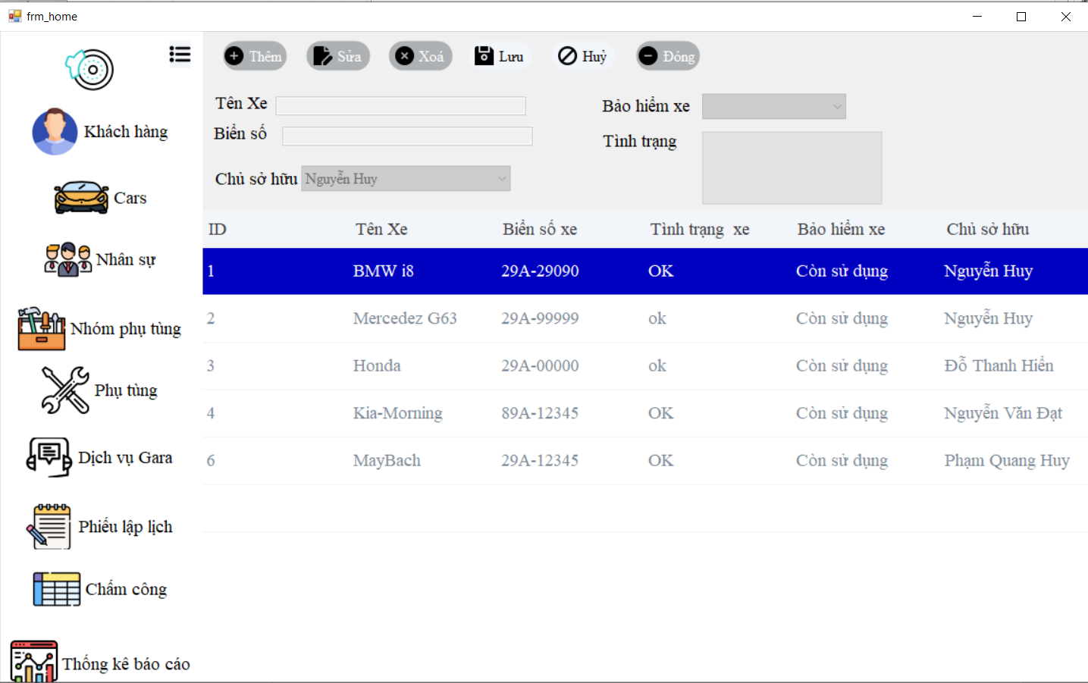

Hình 3.2: Giao diện chức năng quản lý thông tin xe khách hàng

Tên form : frm_xe

Size: 1077, 582

|  |  |  |  |
| --- | --- | --- | --- |
| **STT** | **Tên đối tượng** | **Mô tả** | **Ghi chú** |
| 1 | Txt_name | nhập tên khách hàng | Size: 350, 22 |
| 2 | Txt_bienso | Nhập biển số xe | Size: 350, 22 |
| 3 | Cb_baohiem | Chọn bảo hiểm xe (còn sử dụng được hoặc không còn đượ sử dụng) | Size: 130, 22 |
| 4 | Txt_tinhtrang | Nhập tình trạng hiện tại của xe | Size: 250, 40 |
| 5 | Btn_them | Thêm thông tin xe | Size: 91, 39 |
| 6 | Btn_sua | Sửa thông tin xe và cập nhật lên lại datagrid View | Size: 91, 39 |
| 7 | Btn_xoa | Xoá thông tin xe và cập nhật lên lại datagrid View | Size: 91, 39 |
| 8 | Btn_luu | Lưu thông tin xe và cập nhật lên lại datagrid View | Size: 91, 39 |
| 9 | Btn_huy | Làm mới các text box | Size: 91, 39 |
| 10 | Btn_dogn | Đóng form quản lý thông tin xe | Size : 91, 39 |
| 11 | Data_xe | Hiển thị thông tin của các xe sau khi them, sửa , xoá |  |

Mô tả xử lý:

● Khi người dùng click vào button “Thêm” thì các button khác sẽ được khoá lại (trừ “Lưu”) , các textbox sẽ được focus vào để người dùng điền thông tin. Nếu người dùng không điền đầy để các textbox thì khi nhấn “Lưu” hệ thống sẽ báo “Không cho phép để trống”. Khi người dùng điền đầy đủ nhấn “Lưu” thông tin vừa nhập sẽ được lưu vào database sau đó hiển thị lên datagridview.

● Khi người dùng muốn sửa thông tin xe của khách hàng thì click vào hàng muốn sửa ở Datagridview, ngay lập tức thông tin xe đó sẽ hiển thị lên các textbox bên trên, người dùng chỉ cần thay đổi thông tin trên Textbox đó , sau đó nhấn “Sửa” thì ngay lập tức thông tin người dùng muốn sửa sẽ được sửa.

● Khi người dùng muốn xoá thông tin xe click vào hàng muốn xoá ở Datagridview sau đó click vào “Xoá ” sẽ hiển thị thông báo “Bạn có muốn xoá không Có/không”, nếu chọn có thì thông tin sẽ được xoá, nếu chọn không thì thông tin sẽ không xoá.

### Chức năng quản lý thông tin nhân sự

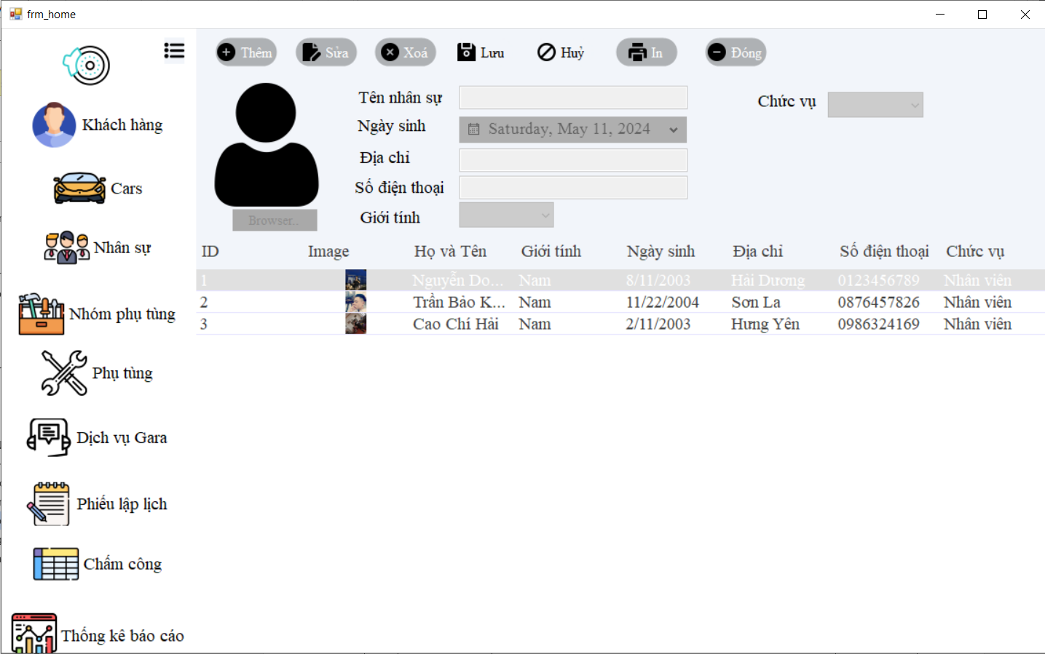

Hình 3.3: Giao diện quản lý thông tin nhân sự

Tên form : frm_ns

Size: 1077, 582

|  |  |  |  |
| --- | --- | --- | --- |
| **STT** | **Tên đối tượng** | **Mô tả** | **Ghi chú** |
| 1 | Txt_name | nhập tên nhân sự | Size: 350, 22 |
| 2 | Txt_dc | Nhập địa chỉ nhân sự | Size: 350, 22 |
| 3 | Txt_sdt | Nhập số điện thoại của nhân sự | Size: 350, 22 |
| 4 | Txt_tuoi | Nhập số tuổi của nhân sự | Size: 54, 22 |
| 5 | Btn_them | Thêm thông tin nhân sự và cập nhật datagridview | Size: 91, 39 |
| 6 | Btn_sua | Sửa thông tin nhân sự và cập nhật datagridview | Size: 91, 39 |
| 7 | Btn_xoa | Xoá thông tin nhân sự và cập nhật datagridview | Size: 91, 39 |
| 8 | Btn_luu | Lưu thông tin nhân sự và cập nhật datagridview | Size: 91, 39 |
| 9 | Btn_huy | Làm mới các text box | Size: 91, 39 |
| 10 | Btn_dogn | Đóng form quản lý thông tin nhân sự | Size : 91, 39 |
| 11 | Check_nam | Khi ấn vào button này hệ thống sẽ ghi nhớ đây là nam | Size: 69, 26 |
| 12 | Check_nu | Khi ấn vào button này hệ thống sẽ ghi nhớ đây là nam | Size: 69, 26 |
| 13 | Data_kh | Hiển thị thông tin của các khách hàng sau khi them, sửa , xoá |  |
| 14 | Pic_ns | Ảnh của các nhân sự trong gara |  |
| 15 | Cbo_chucvi | Chọn chức vụ của nhân sự(Nhân viên, quản lý) |  |

Mô tả xử lý:

● Khi người dùng click vào button “Thêm” thì các button khác sẽ được khoá lại (trừ “Lưu”) , các textbox sẽ được focus vào để người dùng điền thông tin. Nếu người dùng không điền đầy để các textbox thì khi nhấn “Lưu” hệ thống sẽ báo “Không cho phép để trống”. Khi người dùng điền đầy đủ nhấn “Lưu” thông tin vừa nhập sẽ được lưu vào database sau đó hiển thị lên datagridview.

● Khi người dùng muốn sửa thông tin nhân sự thì click vào hàng muốn sửa ở Datagridview, ngay lập tức nhân sự đó sẽ hiển thị lên các textbox bên trên, người dùng chỉ cần thay đổi thông tin trên Textbox đó , sau đó nhấn “Sửa” thì ngay lập tức thông tin người dùng muốn sửa sẽ được sửa.

● Khi người dùng muốn xoá thông tin xe click vào hàng muốn xoá ở Datagridview sau đó click vào “Xoá ” sẽ hiển thị thông báo “Bạn có muốn xoá không Có/không”, nếu chọn có thì thông tin sẽ được xoá, nếu chọn không thì thông tin sẽ không xoá.

### Chức năng quản lý phụ tùng theo nhóm phụ tùng

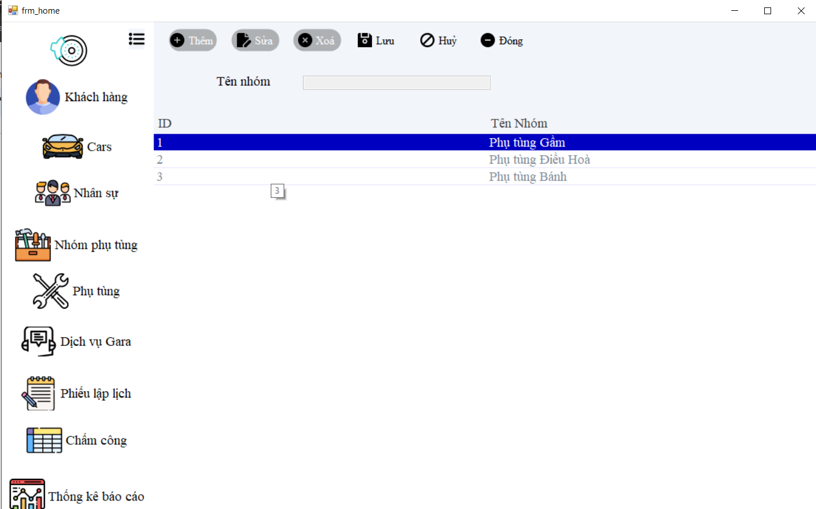

Hình 3.4: Giao diện quản lý phụ tùng theo nhóm phụ tùng

Tên form: frm_NPT

Size: 1131, 584

|  |  |  |  |
| --- | --- | --- | --- |
| **STT** | **Tên đối tượng** | **Mô tả** | **Ghi chú** |
| 1 | Btn_them | Button thêm nhóm | Size: 258, 75 |
| 2 | Btn_sua | Button sửa nhóm | Size: 258, 75 |
| 3 | Btn_xoa | Button xoá nhóm | Size: 258, 75 |
| 4 | Btn_luu | Button lưu nhóm | Size: 258, 75 |
| 5 | Btn_huy | Huỷ | Size: 258, 75 |
| 6 | Text box1 | Ô nhập tên nhóm | Size: 500, 75 |
| 7 | Datagrid view | Hiển thị thông tin nhóm | Size: 1131, 75 |

Mô tả xử lý:

● Khi người dùng click vào button “Thêm” thì các button khác sẽ được khoá lại (trừ “Lưu”) , các textbox sẽ được focus vào để người dùng điền thông tin. Nếu người dùng không điền đầy để các textbox thì khi nhấn “Lưu” hệ thống sẽ báo “Không cho phép để trống”. Khi người dùng điền đầy đủ nhấn “Lưu” thông tin vừa nhập sẽ được lưu vào database sau đó hiển thị lên datagridview.

● Khi người dùng muốn sửa thông tin nhóm phụ tùng thì click vào hàng muốn sửa ở Datagridview, ngay lập tức nhóm phụ tùng đó sẽ hiển thị lên các textbox bên trên, người dùng chỉ cần thay đổi thông tin trên Textbox đó , sau đó nhấn “Sửa” thì ngay lập tức thông tin người dùng muốn sửa sẽ được sửa.

● Khi người dùng muốn xoá nhóm phụ tùng click vào hàng muốn xoá ở Datagridview sau đó click vào “Xoá ” sẽ hiển thị thông báo “Bạn có muốn xoá không Có/không”, nếu chọn có thì thông tin sẽ được xoá, nếu chọn không thì thông tin sẽ không xoá.

### Chức năng quản lý phụ tùng trong gara

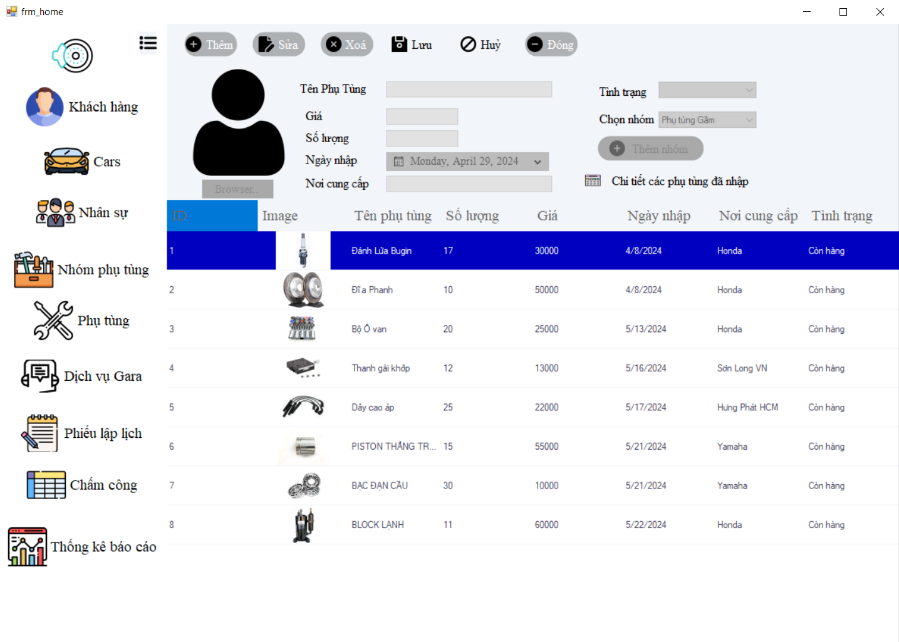

Hình 3.5: Giao diện quản lý phụ tùng trong gara

Tên form: frm _PT

Size: 1077, 582

|  |  |  |  |
| --- | --- | --- | --- |
| **STT** | **Tên đối tượng** | **Mô tả** | **Ghi chú** |
| 1 | Txt_name | nhập tên phụ tùng | Size: 350, 22 |
| 2 | Txt_gia | Nhập giá phụ tùng | Size: 350, 22 |
| 3 | Date_pt | Chọn ngày nhập phụ tùng | Size: 350, 22 |
| 4 | Txt_ncc | Nhập nơi cung cấp | Size: 350, 22 |
| 5 | Txt_tinhtrang | Nhập tình trang của phụ tùng | Size: 350, 22 |
| 6 | Btn_them | Thêm thông tin phụ tùng và cập nhật datagridview | Size: 91, 39 |
| 7 | Btn_sua | Sửa thông tin phụ tùng và cập nhật datagridview | Size: 91, 39 |
| 8 | Btn_xoa | Xoá thông tin phụ tùng và cập nhật datagridview | Size: 91, 39 |
| 9 | Btn_luu | Lưu thông tin phụ tùng và cập nhật datagridview | Size: 91, 39 |
| 10 | Btn_huy | Làm mới các text box | Size: 91, 39 |
| 11 | Btn_dogn | Đóng form quản lý thông tin phụ tùng | Size : 91, 39 |
| 12 | Btn_nhom | Khi nhấn vào button hệ thống sẽ thêm thông tin phụ tùng vào nhóm phụ tùng đã chọn | Size: 69, 26 |
| 13 | Data_pt | Hiển thị thông tin của các phụ tùng sau khi them, sửa , xoá |  |
| 14 | Pic_pt | Ảnh của các phụ tùng đã thêm |  |
| 15 | Cbo_nhom | Chọn nhóm muốn cho phụ tùng vào |  |

Mô tả xử lý:

● Khi người dùng click vào button “Thêm” thì các button khác sẽ được khoá lại (trừ “Lưu”) , các textbox sẽ được focus vào để người dùng điền thông tin. Nếu người dùng không điền đầy để các textbox thì khi nhấn “Lưu” hệ thống sẽ báo “Không cho phép để trống”. Khi người dùng điền đầy đủ nhấn “Lưu” thông tin vừa nhập sẽ được lưu vào database sau đó hiển thị lên datagridview.

● Khi người dùng muốn sửa thông tin phụ tùng thì click vào hàng muốn sửa ở Datagridview, ngay lập tức phụ tùng đó sẽ hiển thị lên các textbox bên trên, người dùng chỉ cần thay đổi thông tin trên Textbox đó , sau đó nhấn “Sửa” thì ngay lập tức thông tin người dùng muốn sửa sẽ được sửa.

● Khi người dùng muốn xoá phụ tùng click vào hàng muốn xoá ở Datagridview sau đó click vào “Xoá ” sẽ hiển thị thông báo “Bạn có muốn xoá không Có/không”, nếu chọn có thì thông tin sẽ được xoá, nếu chọn không thì thông tin sẽ không xoá.

### Chức năng quản lý thông tin dịch vụ

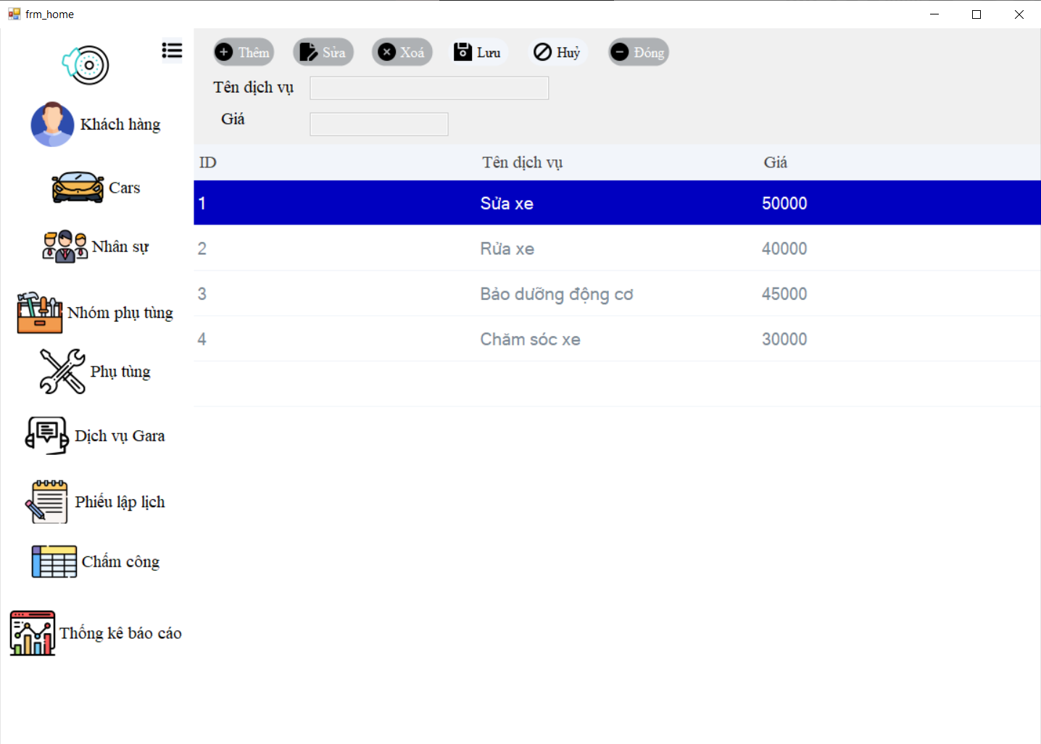

Hình 3.6: Giao diện quản lý thông tin dịch vụ

Tên from: frm_DV

Size: 1077, 582

|  |  |  |  |
| --- | --- | --- | --- |
| **STT** | **Tên đối tượng** | **Mô tả** | **Ghi chú** |
| 1 | Txt_name | nhập tên dịch vụ | Size: 350, 22 |
| 2 | Txt_gia | Nhập giá dịch vụ | Size: 350, 22 |
| 6 | Btn_them | Thêm thông tin dịch vụ và cập nhật datagridview | Size: 91, 39 |
| 7 | Btn_sua | Sửa thông tin dịch vụ và cập nhật datagridview | Size: 91, 39 |
| 8 | Btn_xoa | Xoá thông tin dịch vụ và cập nhật datagridview | Size: 91, 39 |
| 9 | Btn_luu | Lưu thông tin dịch vụ và cập nhật datagridview | Size: 91, 39 |
| 10 | Btn_huy | Làm mới các text box | Size: 91, 39 |
| 11 | Btn_dogn | Đóng form quản lý thông tin dịch vụ | Size : 91, 39 |
| 13 | Data_dv | Hiển thị thông tin của các dịch vụ sau khi them, sửa , xoá |  |

Mô tả xử lý:

● Khi người dùng click vào button “Thêm” thì các button khác sẽ được khoá lại (trừ “Lưu”) , các textbox sẽ được focus vào để người dùng điền thông tin. Nếu người dùng không điền đầy để các textbox thì khi nhấn “Lưu” hệ thống sẽ báo “Không cho phép để trống”. Khi người dùng điền đầy đủ nhấn “Lưu” thông tin vừa nhập sẽ được lưu vào database sau đó hiển thị lên datagridview.

● Khi người dùng muốn sửa thông tin dịch vụ thì click vào hàng muốn sửa ở Datagridview, ngay lập tức dịch vụ đó sẽ hiển thị lên các textbox bên trên, người dùng chỉ cần thay đổi thông tin trên Textbox đó , sau đó nhấn “Sửa” thì ngay lập tức thông tin người dùng muốn sửa sẽ được sửa.

● Khi người dùng muốn xoá dịch vụ click vào hàng muốn xoá ở Datagridview sau đó click vào “Xoá ” sẽ hiển thị thông báo “Bạn có muốn xoá không Có/không”, nếu chọn có thì thông tin sẽ được xoá, nếu chọn không thì thông tin sẽ không xoá.

### Chức năng quản lý phiếu lập lịch

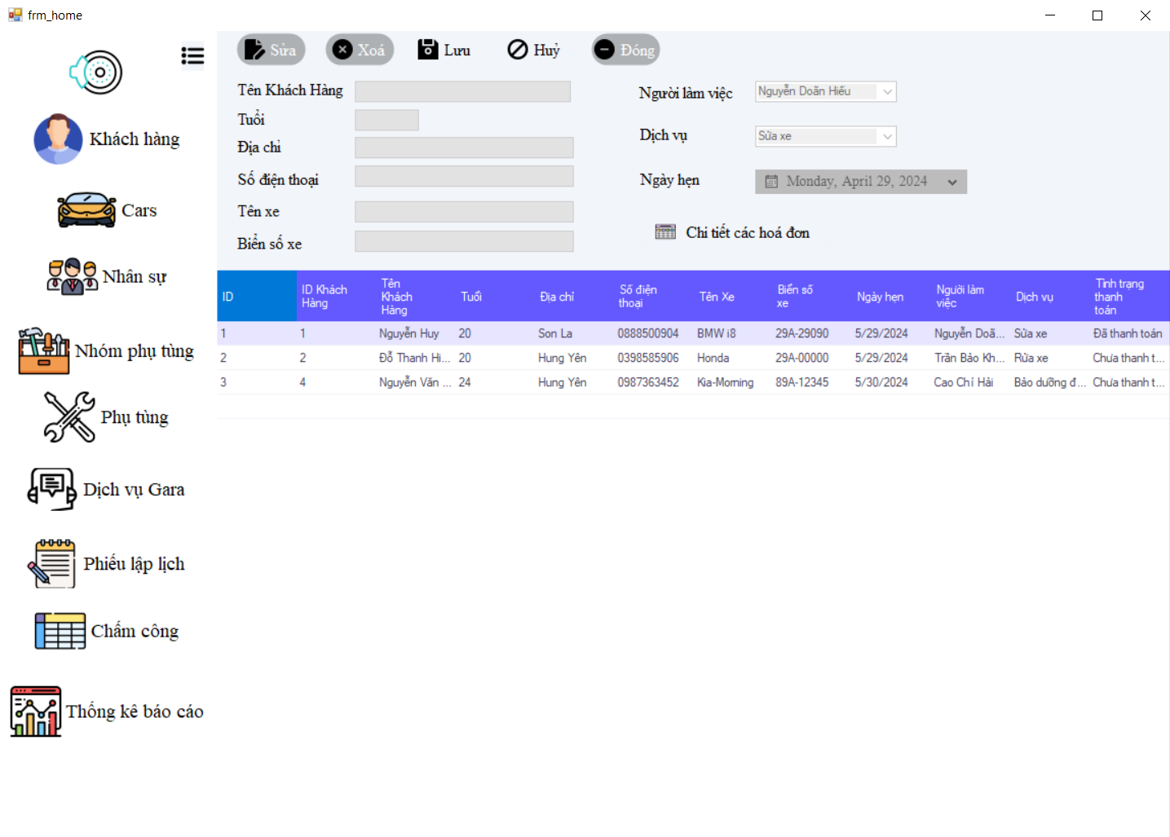

Hình 3.7: Giao diện quản lý thông tin phiếu lập lịch

Tên form : frm_LL

Size: 1077, 582

|  |  |  |  |
| --- | --- | --- | --- |
| **STT** | **Tên đối tượng** | **Mô tả** | **Ghi chú** |
| 1 | Txt_kh | Hiển thị tên khách hàng | Size: 350, 22 |
| 2 | Txt_xe | Hiển thị tên xe | Size: 350, 22 |
| 3 | Date_ll | Chọn ngày nhập hẹn với khách hàng | Size: 350, 22 |
| 4 | Txt_bsx | Hiển thị biển số xe | Size: 350, 22 |
| 5 | Txt_ghichu | Hiển thị ghi chú | Size: 350, 22 |
| 6 | Btn_them | Thêm thông tin phiếu lập lịch và cập nhật datagridview | Size: 91, 39 |
| 7 | Btn_sua | Sửa thông tin phiếu lập lịch và cập nhật datagridview | Size: 91, 39 |
| 8 | Btn_xoa | Xoá thông tin phiếu lập lịch và cập nhật datagridview | Size: 91, 39 |
| 9 | Btn_luu | Lưu thông tin phiếu lập lịch và cập nhật datagridview | Size: 91, 39 |
| 10 | Btn_huy | Làm mới các text box | Size: 91, 39 |
| 11 | Btn_dogn | Đóng form quản lý thông tin phiếu lập lịch | Size : 91, 39 |
| 12 | Data_phieu | Hiển thị thông tin của các phiếu lập lịch sau khi them, sửa , xoá |  |
| 13 | Cbo_thanhtoan | Chọn phương  thức thanh toán |  |
| 14 | Cbo_dv | Chọn nhóm dịch vụ |  |

Mô tả xử lý:

● Khi người dùng click vào button “Thêm” thì các button khác sẽ được khoá lại (trừ “Lưu”) , các textbox sẽ được focus vào để người dùng điền thông tin. Nếu người dùng không điền đầy để các textbox thì khi nhấn “Lưu” hệ thống sẽ báo “Không cho phép để trống”. Khi người dùng điền đầy đủ nhấn “Lưu” thông tin vừa nhập sẽ được lưu vào database sau đó hiển thị lên datagridview.

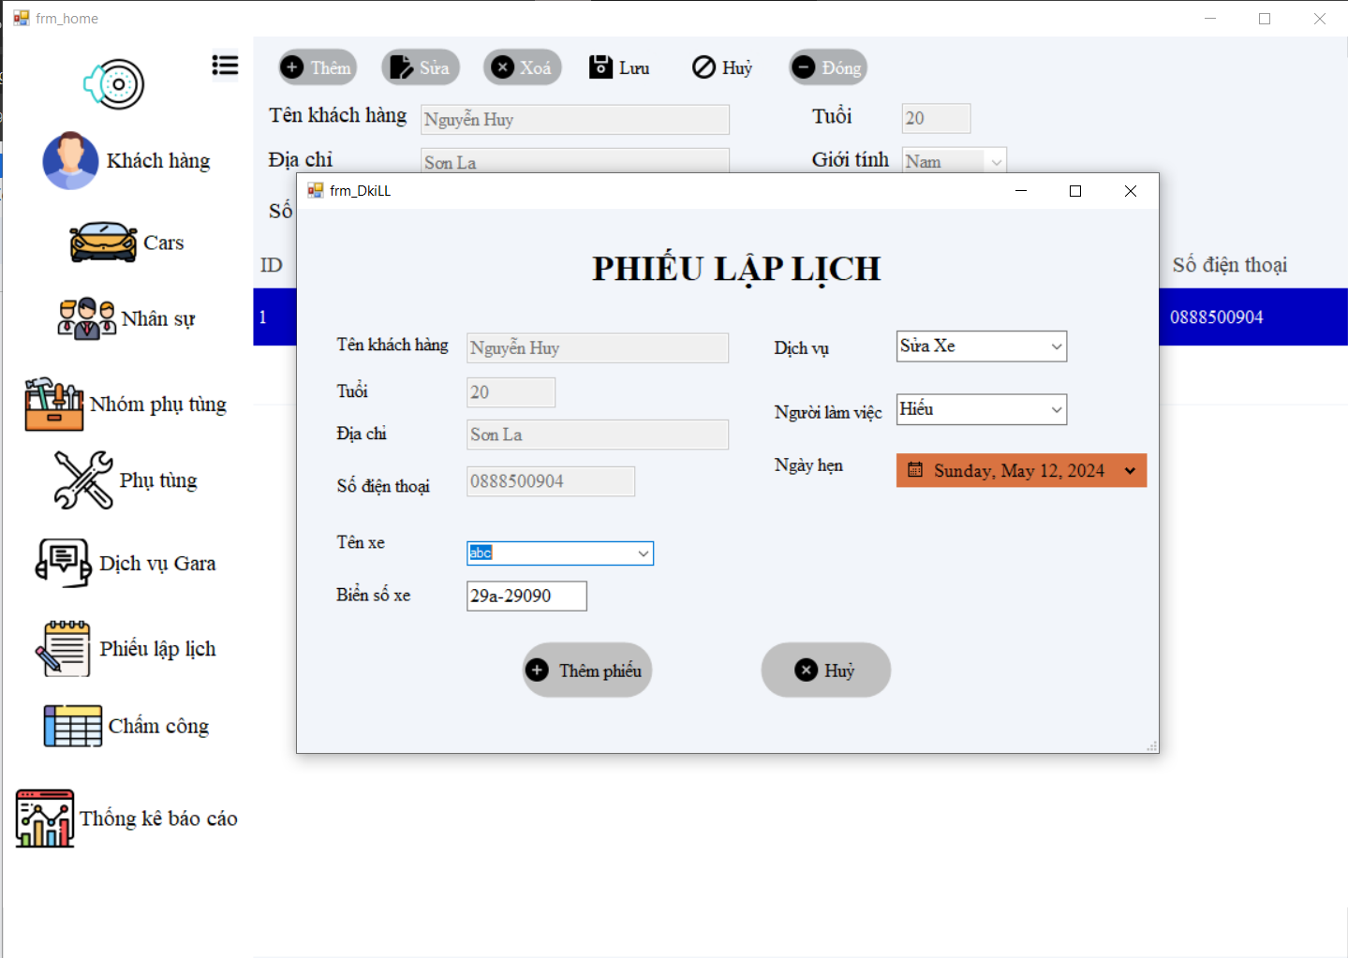

Hình 3.8: Giao diện thêm phiếu lập lịch

● Khi người dùng muốn sửa thông tin phiếu lập lịch thì click vào hàng muốn sửa ở Datagridview, ngay lập tức phiếu đó sẽ hiển thị lên các textbox bên trên, người dùng chỉ cần thay đổi thông tin trên Textbox đó , sau đó nhấn “Sửa” thì ngay lập tức thông tin người dùng muốn sửa sẽ được sửa.

● Khi người dùng muốn xoá phiếu lập click vào hàng muốn xoá ở Datagridview sau đó click vào “Xoá ” sẽ hiển thị thông báo “Bạn có muốn xoá không Có/không”, nếu chọn có thì thông tin sẽ được xoá, nếu chọn không thì thông tin sẽ không xoá.

### Chức năng quản lý bảng chấm công

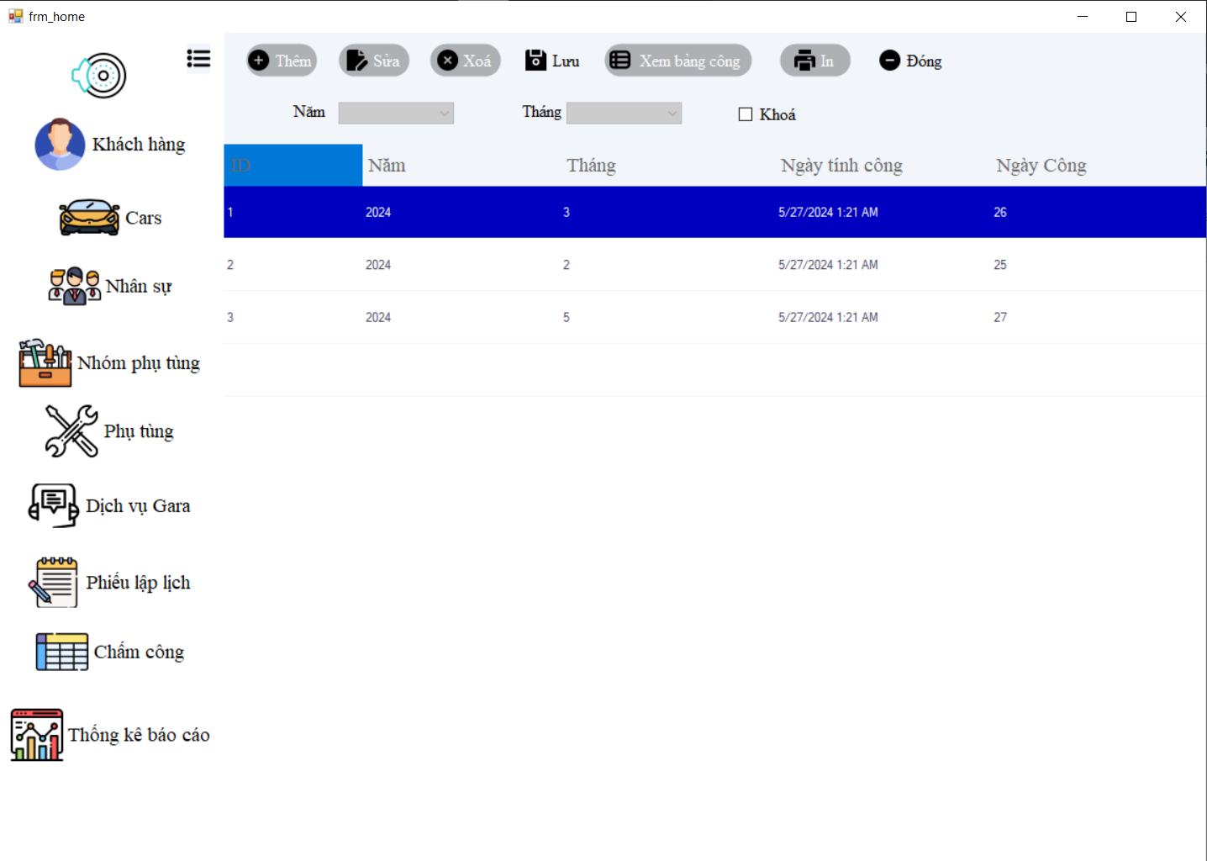

Hình 3.9: Giao diện quản lý bảng chấm công

Tên form: frm_CC

Size:1077, 582

|  |  |  |  |
| --- | --- | --- | --- |
| **STT** | **Tên đối tượng** | **Mô tả** | **Ghi chú** |
| 1 | Cbo_nam | Chọn năm của bảng chấm công | Size: 350, 22 |
| 2 | Cbo_thang | Chọn tháng của bảng chấm công | Size: 350, 22 |
| 6 | Btn_them | Thêm thông tin bảng chấm công và cập nhật datagridview | Size: 91, 39 |
| 7 | Btn_sua | Sửa thông tin bảng chấm công và cập nhật datagridview | Size: 91, 39 |
| 8 | Btn_xoa | Xoá thông tin bảng chấm công và cập nhật datagridview | Size: 91, 39 |
| 9 | Btn_luu | Lưu thông tin bảng chấm công và cập nhật datagridview | Size: 91, 39 |
| 10 | Btn_huy | Làm mới các text box | Size: 91, 39 |
| 11 | Btn_dogn | Đóng form quản lý thông tin bảng chấm công | Size : 91, 39 |
| 12 | Btn_in | Khi ấn vào button này hệ thống sẽ in ra bảng chấm công mà người dùng chọn |  |
| 13 | Btn_xemCt | Khi ấn vào button này hệ thống sẽ cho người dùng xem bảng chấm công chi tiết |  |
| 14 | Data_CC | Hiển thị thông tin của các bảng chấm công sau khi them, sửa , xoá |  |

Mô tả xử lý:

● Khi người dùng click vào button “Thêm” thì các button khác sẽ được khoá lại (trừ “Lưu”), các textbox sẽ được focus vào để người dùng điền thông tin. Nếu người dùng không điền đầy để các textbox thì khi nhấn “Lưu” hệ thống sẽ báo “Không cho phép để trống”. Khi người dùng điền đầy đủ nhấn “Lưu” thông tin vừa nhập sẽ được lưu vào database sau đó hiển thị lên datagridview.

● Khi người dùng muốn sửa thông tin bảng chấm công thì click vào hàng muốn sửa ở Datagridview, ngay lập tức bảng chấm công đó sẽ hiển thị lên các textbox bên trên, người dùng chỉ cần thay đổi thông tin trên Textbox đó, sau đó nhấn “Sửa” thì ngay lập tức thông tin người dùng muốn sửa sẽ được sửa.

● Khi người dùng muốn xoá bảng click vào hàng muốn xoá ở Datagridview sau đó click vào “Xoá ” sẽ hiển thị thông báo “Bạn có muốn xoá không Có/không”, nếu chọn có thì thông tin sẽ được xoá, nếu chọn không thì thông tin sẽ không xoá.

### Chức năng quản lý hoá đơn bán

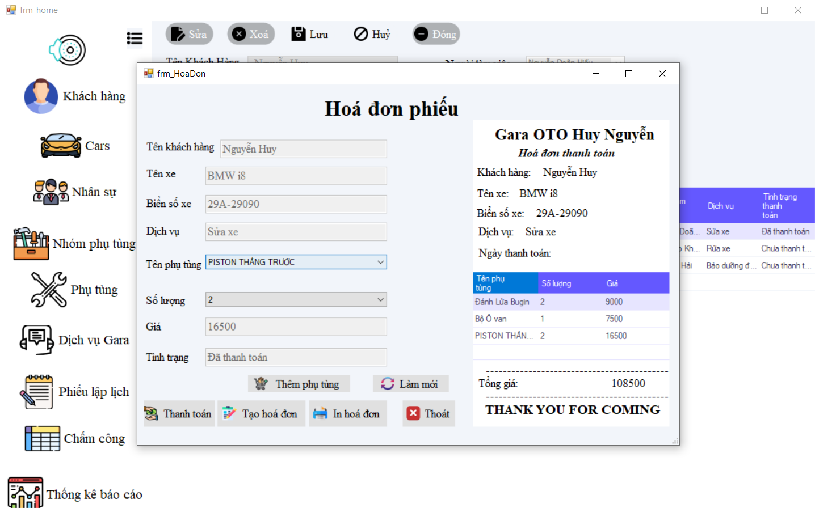

Hình 3.10: Giao diện quản lý hoá đơn bán

Mô tả xử lý:

● Khi người dùng click vào button “Thanh toán” thì các button “In Hoá đơn” và “Tạo hoá đơn” sẽ được thao tác, khi người quản lý muốn in hoá đơn phải tạo hoá đơn cho khách hàng đó nếu không tạo hoá đơn thì hệ thống sẽ thông báo hoá đơn đó chưa được tạo.

● Khi người dùng muốn thêm phụ tùng trong quá trình xử lý dịch vụ cho khách hàng thì người dùng phải chọn phụ tùng và số lưuongj từ combo box

● Khi người dùng muốn làm mới các phụ tùng đã được thêm vào sẽ được reset

● Khi người dùng muốn in hoá đơn thì phải tạo hoá đơn mới được in hoá đơn

### Chức năng quản lý hoá đơn bán(đã được in cho khách hàng)

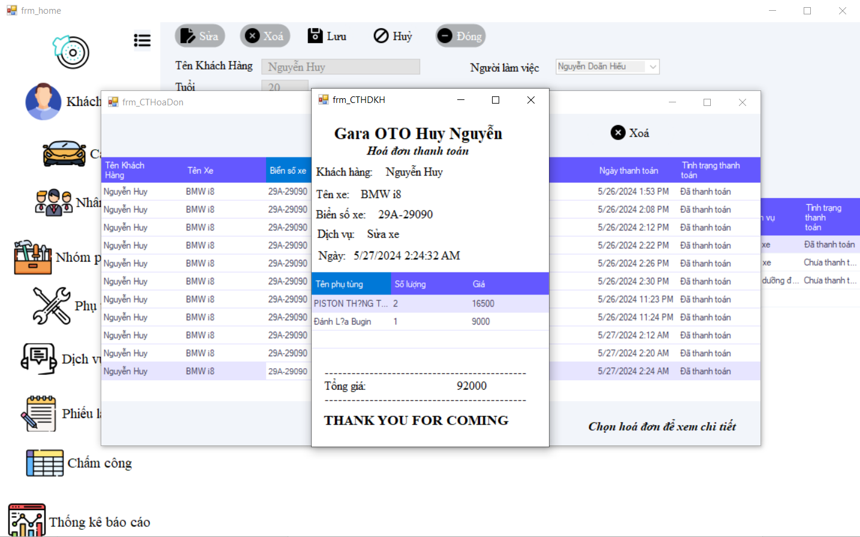

Hình 3.11: Giao diện hoá đơn bán ( đã được in cho khách hàng)

Mô tả xử lý:

● Khi người dùng click “Chi tiết hoá đơn” hệ thống sẽ hiển thị các hoá đơn đã được in và khi click vào các hoá đơn đã thì hệ thống sẽ hiển thị các chi tiết mà khách hàng đã sử dụng dịch vụ và phụ tùng của gara

## Triển khai các chức năng thống kê, báo cáo

+) Thống kê báo cáo dịch vụ được sử dụng nhiều nhất

+) Thống kê báo cáo doanh thu lợi nhuận của năm

+) Thống kê báo cáo phụ tùng được bán chạy nhiều nhất

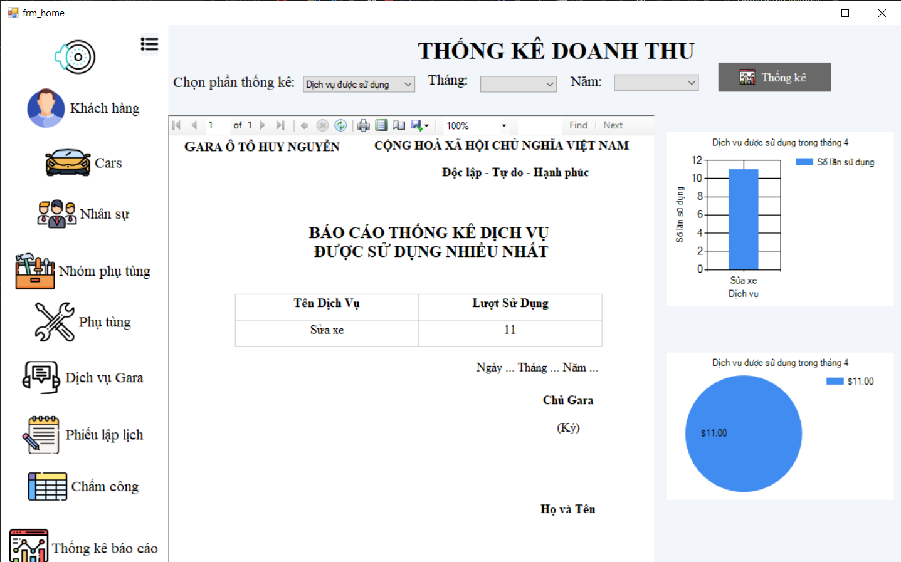

Hình 3.12: Giao diện thống kê báo cáo

Các phần tử trong giao diện “Thống kê”:

* Các button: size (136, 34), cỡ chữ là time new roman, 12pt, màu sắc là màu hồng
* 2 chart : gồm biểu đồ cột xếp chồng và biểu đồ tròn
* 1 Datagridview , các label:
* 1 report review, 2 chart

Mô tả xử lý:

* Khi người dùng chọn loại cần thống kê và tháng, năm cần thống kê

## Kiểm thử và triển khai ứng dụng

### Kiểm thử

* Hệ thống đã được kiểm tra kĩ lưỡng về các khâu chuyển giao dữ liệu, dữ liệu tránh bị trùng lặp các thao tác click được check kĩ lưỡng.
* Bên cạnh đó thì hệ thống này chưa được đầu tư kĩ lưỡng về mặt thời gian cho các khâu xử lý liên quan đến valdation data, dữ liệu sẽ không được check kĩ khi nhập vào những textbox điều đó có thể dẫn tới lỗi convert các kiểu dữ liệu.

### Đóng gói ứng dụng

Bước 1: cần tải và download gói Setup Project về

Bước 2: mở Project của mình lên nhấn phải chuột chọn vào Solution add New Project.

Bước 3: Bạn nhấn chọn vào Visual Studio Installer => Setup Project. Sau đó đặt tên rồi chọn vị trí lưu cho File Exe sau này. Tốt nhất là bạn nên tạo 1 thư mục Setup trong Project của bạn luôn

Bước 4: Sau khi tạo xong thì sẽ xuất hiện một giao diện như hình dưới. Bây giờ bạn nhấn phải chuột vào Application Folder => Add => Project Outout.

Bước 5: Chọn tên Project của bạn sau đó nhấn chọn Primary ouput và nhấn OK.

Bước 6: Tiếp tục bạn nhấn phải chuột vào Primary output mới tạo và chọn Create Shortcut to Primary output....

Bước 7: Tiếp theo bạn hãy di chuyển Shortcut vừa tạo ở thư mục Application Folder vào thư mục User’s Desktop.

Bước 8: Bước này là bước thiết lập icon cho File Exe. Bạn nhấn phải chuột vào Shortcut chọn Properties Window. Vào mục Icon => Browse. Nhấp chọn vào thư mục Application Folder => Add File. Sau đó hãy chọn icon phù hợp với File Exe.

Bước 9: Bạn nhấp chọn vào thư mục User’s Programs Menu. Nhấn phải chuột vào khoảng trắng bên phải chọn Create New Shortcut. Vào thư mục Application Folder => Primary output… => OK.

Bước 10: Tương tự hãy thiết lập icon cho Shortcut như ở trên.

Bước 11: Vào mục Properties => Author để chỉnh tên tác giả và mục Manufacturer để chỉnh tên nhà sản xuất.

Bước 12: Tiến hành Rebuild lại File Setup.

### Triển khai ứng dụng

Môi trường phần cứng

CPU: Pentium IV 3.0 GHz hoặc cao hơn

RAM: tối thiểu 512 MB

HDD: dung lượng tối thiểu trống 2G

Môi trường phần mềm

Hệ điều hành: Windows 7 hoặc cao hơn

Net Framework: máy phải cài .Net Framework 4.0 trở lên

Công cụ phát triển: Visual Studio 2010 trở lên.

# KẾT LUẬN

* Những kết quả đạt được trong sản phẩm
  + Tạo được một chương trình quản lý một gara ô tô với các chức năng: nhập, xóa, sửa, tìm kiểm, thống kê;
  + Chương trình quản lý được khách hàng, xe, nhân sự, phụ tùng, hoá đơn nhập phụ tùng, phiếu lập lịch, tạo phiếu lập lịch, hoá đơn bán cho khách hàng, quản lý hoá đơn bán, quản lý bảng chấm công
  + Thống kê thì thống kê được số lượng phụ tùng bán chạy nhiều nhất, dịch vụ được sử dụng nhiều nhất, doanh thu trong năm
  + Tạo được chương trình cho phép bạn nhập xuất được hóa đơn cập nhật số lượng trong kho;

-Những kết quả đạt được trong kiến thức:

* Hiểu được quy trình hoạt động của mô hình 3 lớp và áp dụng vào sản phẩm;
* Hiểu thêm về các câu lệnh trong c# để từ đó áp dụng vào xử lý dữ liệu;
* Biết cách xử lý dữ liệu , kết nối cơ sở dữ liệu database từ Sql lên Visual Studio thông qua Entity Framework;
* Biết cách tạo ra một chương trình quản lý với mô hình 3 lớp;
* Biết được mặt lợi của chương trình quản lý với mô hình 3 lớp so với 1 lớp;
* Biết tạo một chương trình với đủ các Form.
* Những hạn chế của đề tài:
  + Giao diện nhập và giao diện người dùng còn sơ sài chưa được đẹp;
  + Sản phẩm còn thiếu một số phần quản lý như chấm công nhân viên cho từng ngày, tìm kiếm, thông báo ngày làm, phân chia nhân sự khi trùng ngày
* Hướng phát triển của đề tài: (Giải quyết những hạn chế của đề tài):
  + Trang trí cho phần giao diện người dùng và nhập;
  + Quản lý chấm công để xem nhân viên làm việc full ca ,1 ca,2 ca,thời gian làm,… từ đó để áp dụng lương;
  + Quản lý nhà cung cấp để có được thông tin các nhà cung cấp cho cửa hàng chúng ta có thể xem được nhà cung cấp bán giá rẻ hay giá tăng từ đó có thể thay đổi.

TÀI LIỆU THAM KHẢO

|  |  |
| --- | --- |
| [1]. | Khoa CNTT – Đại học SPKT Hưng Yên, “*Đề cương bài giảng lập trình hướng đối tượng với C#”,* 2021. |
| [2].  [3].  [4]. | Phạm Ngọc Hưng, Ngô Thanh Huyền, Phạm Quốc Hùng(Khoa CNTT – Đại học SPKT Hưng Yên), “*Giáo trình Cơ sở lập trình với C#*”, NXB Khoa học kỹ thuật, 2021.  Khoa CNTT – Đại học SPKT Hưng Yên, “*Đề cương bài giảng lập trình ứng dụng WinForm*”, 2021.  Khoa CNTT – Đại học SPKT Hưng Yên, “*Quy trình hướng dẫn đồ án 1*”, 2021. |

x